Н67МИНИСТЕРСТВО НАУКИ И ВЫСШЕГО ОБРАЗОВАНИЯ РОССИЙСКОЙ ФЕДЕРАЦИИ
ФЕДЕРАЛЬНОЕ ГОСУДАРСТВЕННОЕ БЮДЖЕТНОЕ УЧРЕЖДЕНИЕ НАУКИ
«ОРДЕНА ТРУДОВОГО КРАСНОГО ЗНАМЕНИ
НИКИТСКИЙ БОТАНИЧЕСКИЙ САД –
НАЦИОНАЛЬНЫЙ НАУЧНЫЙ ЦЕНТР РАН»
298648, Российская Федерация, Республика Крым, г. Ялта, пгт Никита, спуск Никитский, д.52
тел.: (3654) 250-530 е-mail: priemnaya-nbs-nnc@yandex.ru

Утверждаю
И. о. директора
ФГБУН «НБС-ННЦ» ________Паштецкий А.В.
«30» сентября 2022 г.

ИЗВЕЩЕНИЕ
о запросе котировок в электронной форме

Наименование запроса котировок:
Выполнение работ по разработке проекта системы автоматической пожарной сигнализации, аварийного освещения, оповещения и управления эвакуацией людей при пожаре на объектах «Гараж» и «Оранжерея» Заказчика

2022 г.
Содержание:

РАЗДЕЛ 1. ОБЩАЯ ЧАСТЬ 3
РАЗДЕЛ 2. ИНФОРМАЦИОННАЯ КАРТА ЗАПРОСА КОТИРОВОК 23
РАЗДЕЛ 3. ОБРАЗЦЫ ФОРМ И ДОКУМЕНТОВ ДЛЯ ЗАПОЛНЕНИЯ УЧАСТНИКАМИ ЗАКУПКИ 56
РАЗДЕЛ 4. РАСЧЕТ НАЧАЛЬНОЙ МАКСИМАЛЬНОЙ ЦЕНЫ ДОГОВОРА 62

РАЗДЕЛ 1. ОБЩАЯ ЧАСТЬ
ТЕРМИНЫ И ОПРЕДЕЛЕНИЯ

Заказчик – Федеральное государственное бюджетное учреждение науки «Ордена Трудового Красного Знамени Никитский ботанический сад — Национальный научный центр РАН».
Единая информационная система (ЕИС) - совокупность указанной в ч. 3 ст. 4 Федерального закона от 05.04.2013 № 44-ФЗ информации, которая содержится в базах данных, информационных технологий и технических средств, обеспечивающих формирование, обработку, хранение такой информации, а также ее предоставление с использованием официального сайта единой информационной системы в информационно-телекоммуникационной сети Интернет (www.zakupki.gov.ru).
Извещение о закупке – настоящий комплект документов, утверждаемый Заказчиком и содержащий полную информацию о предмете закупки, порядке и условиях участия в процедуре закупки, правилах оформления и условиях подачи заявки участниками закупки, критериях определения победителя, об условиях договора, заключаемого по результатам процедуры закупки.
Комиссия по закупке товаров, работ и услуг – коллегиальный орган, создаваемый руководителем Заказчика. Задачей Комиссии при организации и проведении конкурентных закупок является создание равных условий для всех участников закупки на поставки товаров, работ, услуг, а также обеспечение добросовестной конкуренции для выявления наиболее выгодного для Заказчика предложения по закупке необходимых товаров, работ, услуг.
Запрос котировок в электронной форме (далее – Запрос котировок) – форма торгов, при которой победителем запроса котировок признается участник закупки, заявка которого соответствует требованиям, установленным извещением о проведении запроса котировок, и содержит наиболее низкую цену договора.
Заявка на участие в закупке – комплект документов, содержащий предложение (оферту) Участника закупки, направленное Заказчику по форме и в порядке, установленными извещением о закупке.
Участник закупки – любое юридическое лицо или несколько юридических лиц, выступающих на стороне одного участника закупки, независимо от организационно-правовой формы, формы собственности, места нахождения и места происхождения капитала, либо любое физическое лицо или несколько физических лиц, выступающих на стороне одного участника закупки, в том числе индивидуальный предприниматель или несколько индивидуальных предпринимателей, выступающих на стороне одного участника закупки, которые соответствуют требованиям, установленным Заказчиком.
Начальная (максимальная) цена договора (цена лота) – предельно допустимая цена договора, определяемая Заказчиком.
Электронная торговая площадка – программно-аппаратный комплекс, предназначенный для проведения процедур закупки в электронной форме в режиме реального времени на сайте в информационно-телекоммуникационной сети Интернет.

ОБЩИЕ ПОЛОЖЕНИЯ
  - Форма и вид процедуры закупки, предмет Запроса котировок
    - Предметом настоящего Запроса котировок является право на заключение договора согласно пункту 9 раздела 2 «Информационная карта Запроса котировок» настоящего извещения о закупке.
    - Подача заявки на частичную поставку товаров /выполнение работ/оказание услуг в составе лота/закупки не допускается.
Далее по тексту ссылки на разделы, подразделы, пункты и подпункты относятся исключительно к настоящему извещению о закупке, если не указано иное.
  - Участник закупки
    - Участником закупки является любое юридическое лицо или несколько юридических лиц, выступающих на стороне одного участника закупки, независимо от организационно-правовой формы, формы собственности, места нахождения и места происхождения капитала либо любое физическое лицо или несколько физических лиц, выступающих на стороне одного участника закупки, в том числе индивидуальный предприниматель или несколько индивидуальных предпринимателей, выступающих на стороне одного участника закупки.
    - Для участия в Запросе котировок Участник закупки должен удовлетворять требованиям, изложенным в настоящем извещении о закупке, быть правомочным на предоставление заявки и представить заявку на участие в закупке, соответствующую требованиям настоящему извещению о закупке.
    - В запросе котировок вправе принять участие только участники закупки, получившие аккредитацию на электронной площадке. Правила и порядок аккредитации Участника закупки Оператором ЭТП определяются регламентом работы и инструкциями ЭТП.
    - Для всех Участников закупки устанавливаются единые требования. Применение при рассмотрении заявок на участие в закупке требований, не предусмотренных извещением о закупке, не допускается.
    - Решение о допуске, отклонении Участников закупки к дальнейшему участию в Запросе котировок, о соответствии или о несоответствии Участника закупки, заявки такого Участника требованиям извещения о закупке принимает Комиссия по закупкам в порядке, определен ном положениями настоящего извещения о закупке.

  - Правовой статус документов
    - Процедура Запроса котировок в электронной форме проводится в соответствии с Положением о закупке для нужд Федерального государственного бюджетного учреждения науки «Ордена Трудового Красного Знамени Никитский ботанический сад — Национальный научный центр РАН» от 25.04.2022 г.
    - Во всем, что не урегулировано извещением о закупке, стороны руководствуются Положением о закупке для нужд Федерального государственного бюджетного учреждения науки «Ордена Трудового Красного Знамени Никитский ботанический сад — Национальный научный центр РАН».

  - Прочие положения
    - Обмен между участником запроса котировок, Заказчиком и оператором электронной площадки информацией, связанной с получением аккредитации на электронной площадке, осуществлением запроса котировок, осуществляется на электронной площадке в форме электронных документов.
    - Электронные документы участника запроса котировок и Заказчика должны быть подписаны усиленной квалифицированной электронной подписью (далее - электронная подпись) лица, имеющего право действовать от имени соответственно участника запроса котировок в электронной форме и Заказчика.
    - Правила документооборота, в том числе порядок размещения извещений на электронной торговой площадке, аккредитации участников закупки на электронной торговой площадке, порядок предоставления извещения участникам закупки, порядок размещения разъяснений и внесения изменений в извещение, технический порядок направления участником и рассмотрения Заказчиком заявок, технический порядок отстранения участника закупки от дальнейшего участия в процедурах закупок, а также технический порядок заключения договора с победителем закупки устанавливаются оператором электронной торговой площадки.
    - Заказчик обеспечивает разумную конфиденциальность относительно всех полученных от Участников закупки сведений, в том числе содержащихся в заявках на участие в закупке, до момента подведения итогов. Предоставление этой информации третьим лицам возможно только в случаях, прямо предусмотренных законодательством Российской Федерации или настоящим извещением о закупке.

  - Состав извещения о закупке
    - Извещение о закупке по Запросу котировок на право заключения договора включает в себя техническое задание и проект договора.

- ПОРЯДОК ПРОВЕДЕНИЯ ЗАПРОСА КОТИРОВОК

  - Публикация извещения о проведении Запроса котировок
    - Информация о проведении запроса котировок в электронной форме, включая извещение о проведении запроса котировок в электронной форме, проект договора, размещается Заказчиком в единой информационной системе не менее чем за 5 (пять) рабочих дней до установленной в извещении о проведении запроса котировок в электронной форме даты окончания срока подачи заявок на участие в запросе котировок в электронной форме.

  - Предоставление извещения о закупке
    - Извещение о закупке находится в открытом доступе и предоставляется через ЕИС и электронную торговую площадку начиная с даты размещения Извещения.

  - Изучение извещения о закупке
    - Предполагается, что Участник закупки в полном объеме изучил настоящее извещение о закупке.
    - Предоставление недостоверных сведений или подача заявки, не отвечающей требованиям настоящему извещению о закупке, является риском Участника, подавшего такую заявку, который приведет к отклонению его заявки.
    - Считается, что Участником закупки получена вся необходимая информация, связанная с рисками, непредвиденными обстоятельствами, а также со всеми другими обстоятельствами, которые Участник закупки должен учитывать, как влияющие на его заявку на участие в закупке.
    - Никакие претензии Заказчику, связанные с дополнительными платежами или увеличением сроков поставки товаров/выполнения работ/оказания услуг, не будут приниматься на том основании, что Участник закупки не понимал какие-либо вопросы.

  - Разъяснение положений Извещения о закупке
    - Любой участник закупки вправе направить Заказчику запрос о даче разъяснений положений извещения о проведении запроса котировок в электронной форме. В течение 3 (трех) рабочих дней со дня поступления указанного запроса Заказчик размещает ответ на запрос в единой информационной системе и направляет оператору электронной площадки разъяснения положений извещения о проведении запроса котировок в электронной форме с указанием предмета запроса, но без указания участника закупки, от которого поступил указанный запрос, если запрос поступил к Заказчику не позднее чем за 3 (три) рабочих дня до даты окончания срока подачи заявок на участие в запросе котировок в электронной форме.
    - В течение одного часа с момента размещения в единой информационной системе разъяснений положений извещения о проведении запроса котировок в электронной форме оператор электронной площадки размещает такие разъяснения на электронной площадке, направляет уведомление о разъяснениях всем участникам запроса котировок в электронной форме, подавшим заявки на участие в нем, по адресам электронной почты указанным участниками при аккредитации на электронной площадке, а также уведомление об указанных разъяснениях лицу, направившему запрос о даче разъяснений, по адресу электронной почты, указанному этим лицом при аккредитации на электронной площадке или при направлении запроса (при наличии).
    - Разъяснения положений извещения о проведении запроса котировок в электронной форме могут быть даны Заказчиком по собственной инициативе в любое время до даты окончания срока подачи заявок на участие в запросе котировок. В течение 3 (трех) дней со дня подписания указанных разъяснений уполномоченным лицом Заказчика, но не позднее даты окончания срока подачи заявок на участие в запросе котировок в электронной форме, такие разъяснения размещаются Заказчиком в единой информационной системе.

  - Внесение изменений в извещение о закупке
    - Заказчик вправе принять решение о внесении изменений в извещение о проведении запроса котировок в электронной форме до наступления даты и времени окончания срока подачи заявок на участие в запросе котировок. В течение трех дней с даты принятия указанного решения такие изменения направляются Заказчиком оператору электронной площадки, размещаются в единой информационной системе. При этом срок подачи заявок на участие в запросе котировок в электронной форме должен быть продлен таким образом, чтобы с даты размещения в единой информационной системе указанных изменений до даты окончания срока подачи заявок на участие в запросе котировок в электронной форме такой срок составлял не менее чем 3 (три) рабочих дня.
    - В течение одного часа с момента размещения в единой информационной системе изменений извещения о проведении запроса котировок в электронной форме оператор электронной площадки размещает такие изменения на электронной площадке, направляет уведомление об изменениях всем участникам запроса котировок в электронной форме, подавшим заявки на участие в нем, по адресам электронной почты указанным участниками при аккредитации на электронной площадке.

  - Затраты на участие в Запросе котировок
    - Участник закупки самостоятельно несет все расходы, связанные с участием в Запросе котировок, в том числе с аккредитацией на ЭТП, с подготовкой и предоставлением заявки на участие в закупке, а Заказчик не имеет обязательств по этим расходам независимо от итогов Запроса котировок, а также оснований их завершения.
    - Участники закупки не вправе требовать компенсацию убытков, упущенной выгоды, понесенных в ходе подготовки и проведения Запроса котировок.

  - Отказ от проведения Запроса котировок (отмена запроса котировок)
    - Заказчик вправе отменить запрос котировок в электронной форме до наступления даты и времени окончания срока подачи заявок на участие в запросе котировок в электронной форме. Решение об отмене запроса котировок размещается в единой информационной системе в день принятия такого решения и в течения одного часа с момента размещения в единой информационной системе размещается оператором электронной площадки на электронной площадке. После наступления даты и времени окончания срока подачи заявок на участие в запросе котировок в электронной форме и до заключения договора Заказчик вправе отменить запрос котировок в электронной форме только в случае возникновения обстоятельств в соответствии с гражданским законодательством. В случае отмены запроса котировок в электронной форме оператор электронной площадки не предоставляет Заказчику заявки на участие в таком запросе котировок, поданные участниками закупки.

  - Обеспечение заявки на участие в Запросе котировок
    - При осуществлении конкурентной закупки Заказчик вправе предусмотреть в извещении о проведении запроса котировок требование обеспечения заявок в случае, если начальная (максимальная) цена договора превышает 5 (пять) миллионов рублей.
    - Если Заказчиком установлено требование обеспечения заявок, размер такого обеспечения не может превышать 5 (пяти) процентов начальной (максимальной) цены договора.
    - Обеспечение заявки на участие в закупке может предоставляться участником закупки путем внесения денежных средств на счет Заказчика или Оператора торговой площадки, указанный в Информационной карте настоящего извещения о проведении запроса котировок, или предоставления безотзывной банковской гарантии. Выбор способа обеспечения заявки на участие в закупке осуществляется участником закупки.
    - Банковская гарантия, выданная участнику закупки банком для целей обеспечения заявки, должна быть выдана банком, имеющим право выдавать банковские гарантии в рамках Федерального закона № 44-ФЗ. Перечень таких банков размещен на официальном сайте федерального органа исполнительной власти по регулированию контрактной системы в сфере закупок в информационно-телекоммуникационной сети «Интернет» www.minfin.ru. Срок действия банковской гарантии, предоставленной в качестве обеспечения заявки, должен составлять не менее чем два месяца с даты окончания срока подачи заявок.
    - Банковская гарантия должна быть безотзывной и должна содержать:
1) сумму банковской гарантии в размере обеспечения заявки, подлежащую уплате гарантом Заказчику в случае уклонения или отказа участника закупки от заключения договора;
2) обязанность гаранта уплатить заказчику неустойку в размере 0,1 процента денежной суммы, подлежащей уплате, за каждый день просрочки;
3) условие, согласно которому исполнением обязательств гаранта по банковской гарантии является фактическое поступление денежных сумм на счет Заказчика;
4) срок действия банковской гарантии с учетом требований пункта 2.8.4 настоящей документации о закупке;
5) условие о праве Заказчика на бесспорное списание денежных средств со счета гаранта, если гарантом в срок не более чем пять рабочих дней не исполнено требование Заказчика об уплате денежной суммы по банковской гарантии, направленное до окончания срока действия банковской гарантии;
6) обязательное наличие нумерации на всех листах банковской гарантии, которые должны быть прошиты, подписаны и скреплены печатью гаранта, в случае ее оформления в письменной форме на бумажном носителе на нескольких листах;
7) перечень документов, предоставляемых Заказчиком банку одновременно с требованием об осуществлении уплаты денежной суммы по банковской гарантии, а именно: документ, подтверждающий полномочия лица, подписавшего требование об осуществлении уплаты денежной суммы по банковской гарантии (доверенность) (в случае, если требование по банковской гарантии подписано лицом, не указанным в Едином государственном реестре юридических лиц в качестве лица, имеющего право без доверенности действовать от имени бенефициара).
    - Запрещается включение в условия банковской гарантии требования о представлении Заказчиком гаранту судебных и иных актов, подтверждающих факт уклонения или отказа участника закупки от заключения договора, а также документов, не предусмотренных пунктом 2.8.5 настоящего извещения о закупке.
    - Возврат участнику закупки обеспечения заявки на участие в закупке не производится в случае уклонения или отказа участника закупки от заключения договора.
    - Денежные средства, внесенные в качестве обеспечения заявки, возвращаются на счет участника закупки в течение не более чем десяти рабочих дней (или в срок, установленный Регламентов электронной торговой площадки, если обеспечение заявки вносилось на счет электронной торговой площадки) с даты наступления одного из следующих случаев:
1) подписание итогового протокола (за исключением победителя закупки и участника закупки, заявке которого присвоен второй порядковый номер);
2) подписание договора (участнику закупки, с которым заключается договор, и участнику закупки, заявке которого присвоен второй порядковый номер);
3) отмена закупки;
4) отзыв заявки на участие в закупке до окончания срока подачи заявок;
5) получение заявки на участие в закупке после окончания срока подачи заявок;
6) отказ от заключения договора с участником закупки.
Возврат банковской гарантии в случаях, указанных в настоящем пункте, Заказчиком предоставившему ее лицу или гаранту не осуществляется, взыскание по ней не производится.

  - Подача и прием заявок на участие в Запросе котировок
    - Для участия в Запросе котировок участник закупки подает заявку в срок и в соответствии с формами, которые установлены настоящим извещением. Такая заявка подается участником закупки в электронной форме через электронную площадку в порядке, предусмотренном регламентом соответствующей электронной площадки и извещением о Запросе котировок.
    - Заявка на участие в запросе котировок в электронной форме должна состоять из ценового предложения и одной части.
    - Заявка на участие в запросе котировок в электронной форме должна содержать описание поставляемого товара, выполняемой работы, оказываемой услуги, которые являются предметом закупки, а также сведения об участнике закупке, информацию о его соответствии требованиям (если такие требования установлены в извещении о проведении запроса котировок в электронной форме) и об иных условиях исполнения договора в соответствии с требованиями извещения о проведении запроса котировок в электронной форме.
    - Началом срока подачи заявок на участие в Запросе котировок является день размещения в единой информационной системе извещения о проведении Запроса котировок.
    - Заявка и входящие в ее состав документы удостоверяются в порядке, предусмотренном извещением о Запросе котировок. Документы, входящие в состав заявки, подаются в электронном виде через электронную площадку и подписываются электронной подписью участника, с помощью технических средств электронной площадки.
    - Участник закупки вправе подать только одну заявку на участие в запросе котировок в электронной форме в любое время с момента размещения извещения о проведении запроса котировок в электронной форме до предусмотренных извещением о проведении запроса котировок в электронной форме даты и времени окончания срока подачи заявок на участие в запросе котировок в электронной форме.
    - Каждая заявка на участие в Запросе котировок, регистрируется на электронной площадке.

  - Изменение или отзыв заявок на участие в закупке или их отзыв
    - Участник закупки, подавший заявку на участие в закупке, вправе изменить или отозвать свою заявку на участие в закупке в любое время после ее подачи, но не позднее срока окончания подачи заявок на участие в закупке, в соответствии с инструкциями и Регламентами ЭТП.

  - Открытие доступа к поступившим заявкам
    - В срок, установленный в извещении и в настоящему извещению, автоматически с помощью программно-аппаратных средств ЭТП производится открытие доступа Заказчику ко всем поданным заявкам и содержащимся в них документам и сведениям.
    - В случае если по окончании срока подачи заявок на участие в запросе котировок в электронной форме подана только одна заявка на участие в запросе котировок в электронной форме, такой запрос котировок признается несостоявшимся. Указанная заявка рассматривается в порядке, установленном извещением о закупке. В случае если такая заявка соответствует требованиям и условиям, предусмотренным извещением о проведении запроса котировок в электронной форме, Заказчик передает участнику закупки, подавшему единственную заявку на участие в запросе котировок в электронной форме, проект договора, который составляется путем включения условий исполнения договора, предложенных участником закупки в заявке на участие в запросе котировок в электронной форме, в проект договора, прилагаемый к извещению о проведении запроса котировок в электронной форме. При этом участник закупки признается победителем запроса котировок в электронной форме и не вправе отказаться от заключения договора.
    - В случае если только один участник закупки, подавший заявку на участие в запросе котировок в электронной форме, признан участником запроса котировок в электронной форме, запрос котировок в электронной форме признается несостоявшимся. Заказчик передает такому участнику проект договора, который составляется путем включения условий исполнения договора, предложенных участником закупки в заявке на участие в запросе котировок в электронной форме, в проект договора, прилагаемый к извещению о проведении запроса котировок в электронной форме. При этом такой участник закупки признается победителем запроса котировок в электронной форме и не вправе отказаться от заключения договора.

  - Оценка и сопоставление заявок на участие Запроса котировок
    - Оценка и сопоставление заявок на участие в Запросе котировок осуществляется в следующем порядке:
- проведение отборочной стадии;
- проведение оценочной стадии.
    - Отборочная стадия.
В рамках отборочной стадии последовательно выполняются следующие действия:
- затребование от Участников закупки разъяснения положений заявок на участие в Запросе котировок. При этом не допускаются запросы или требования о представлении недостающих документов, направленные на изменение существа заявки, включая изменение коммерческих условий заявки (цены, валюты, сроков и условий поставки, платежа, иных коммерческих условий) или технических условий заявки (перечня предлагаемой продукции, ее технических характеристик, иных технических условий);
- исправление арифметических, грамматических и иных очевидных ошибок, выявленных в ходе рассмотрения заявок с обязательным уведомлением о любом подобном исправлении Участника закупки, представившего соответствующую заявку, и получением его согласия в письменной форме;
- проверка заявок на соблюдение требований извещения о проведении Запроса котировок к оформлению заявок;
- проверка Участника закупки на соответствие требованиям Запроса котировок;
- проверка предлагаемых товаров, работ, услуг на соответствие требованиям Запроса котировок;
- отклонение заявок на участие в Запросе котировок, которые не соответствуют требованиям извещения о проведении Запроса котировок.
    - При наличии сомнений в достоверности сканированной копии документа Организатор закупок вправе запросить для обозрения оригинал документа, предоставленного в сканированной копии. В случае если Участник закупки в установленный в запросе срок не предоставил оригинала документа, копия документа не рассматривается и документ считается не предоставленным.
    - Комиссия принимает решение о несоответствии заявки на участие в запросе котировок в электронной форме в следующих случаях:
1) непредставления документов и информации, предусмотренных извещением о проведении запроса котировок в электронной форме;
2) несоответствия указанных документов и информации требованиям, установленным извещением о проведении запроса котировок в электронной форме;
3) наличия в указанных документах недостоверной информации об участнике закупке и (или) о предлагаемых им товаре, работе, услуге;
4) несоответствия участника закупки требованиям, установленным извещением о проведении запроса котировок в электронной форме.
5) непоступления до даты рассмотрения заявок на участие в запросе котировок в электронной форме на счет, который указан Заказчиком в извещении о проведении запроса котировок в электронной форме, денежных средств в качестве обеспечения заявки на участие в закупке.
    - Инструкция по заполнению заявки и входящих в нее документов:
Участник закупки должен указать все требуемые сведения (в случае, если в силу положений законодательства, особенной организационно-правовой формы участник закупки не имеет таких сведений и не должен их иметь в соответствии с законодательством, то в соответствующей графе (поле) формы участник закупки должен указать прочерк «—»). Участник при указании сведений о товаре должен использовать обозначения, которые предусмотрены закупочной извещением (сокращения, указание единиц измерения, которые предусмотрены Техническим заданием). Страна происхождения товара должна быть указана в виде полного наименования (без сокращений). Заказчик вправе отклонить заявку, если в Коммерческом предложении (Форма 1.1.) Участник не укажет или укажет неполный перечень информации о товаре (работах / услугах), или не укажет точные (диапазоны значений) технические характеристики (функциональные свойства) товара (работ / услуг) в пределах значений (диапазонов значений), установленных настоящим извещением (в соответствии с параметрами, указанными в Техническом задании). Создание преимущественных условий другим участникам при этом не допускается.
    - В случае если при проведении отборочной стадии заявка только одного Участника признана соответствующей требованиям извещения о проведении Запроса котировок, такой Участник считается единственным Участником Запроса котировок. Заказчик заключает договор с Участником закупки, подавшим такую заявку на условиях извещения о проведении Запроса котировок, проекта договора и заявки, поданной Участником. Такой Участник не вправе отказаться от заключения договора с Заказчиком.
    - В случае если при проведении отборочной стадии все поданные заявки были признаны несоответствующими требованиям извещения о проведении Запроса котировок, или заявка только одного Участника признана соответствующей требованиям извещения, Запрос котировок признается несостоявшимся. Эта информация вносится в протокол о результатах закупки.
    - По результатам рассмотрения заявок на участие в запросе котировок в электронной форме комиссия Заказчика формирует протокол рассмотрения заявок на участие в запросе котировок в электронной форме и направляет такой протокол оператору электронной площадки. Такой протокол должен содержать сведения об объеме, цене закупаемых товаров, работ, услуг, сроке исполнения контракта, на несостоявшейся конкурентной закупке (в случае признания конкурентной закупки таковой), а также следующую информацию:
1) дата подписания протокола;
2) сведения о каждом члене комиссии, принимающем участие в процедуре рассмотрения заявок на участие в запросе котировок в электронной форме;
3) количество поданных на участие в закупке заявок, а также дата и время поступления каждой такой заявки;
4) результаты рассмотрения заявок на участие в закупке с указанием в том числе:
а) количества заявок на участие в закупке, которые отклонены;
б) оснований отклонения каждой заявки на участие в закупке с указанием положений извещения о проведении запроса котировок, которым не соответствует такая заявка;
5) причины, по которым конкурентная закупка признана несостоявшейся, в случае ее признания таковой.
В течение часа с момента получения указанного протокола оператор электронной площадки размещает его в Единой информационной системе. В случае неразмещения оператором электронной площадки протокола рассмотрения заявок на участие в запросе котировок в электронной форме, указанный протокол размещается в Единой информационной системе Заказчиком в течение трех дней со дня его подписания.
    - Оценочная стадия. В рамках оценочной стадии комиссия по закупке оценивает и сопоставляет заявки на участие в Запросе котировок, которые не были отклонены на отборочной стадии. Цель оценки и сопоставления заявок заключается в их ранжировании по степени предпочтительности для Заказчика с целью определения победителя.
    - Оценка осуществляется на основании сопоставления ценовых предложений Участников Запроса котировок.
    - После получения протокола рассмотрения заявок на участие в запросе котировок в электронной форме оператор электронной площадки ранжирует ценовые предложения участников запроса котировок, формирует протокол сопоставления ценовых предложений, размещает его в Единой информационной системе и в течение одного часа направляет Заказчику результаты осуществленного сопоставления ценовых предложений, а также информацию о ценовых предложениях каждого участника запроса котировок в электронной форме.
    - Оценка и сопоставление заявок на участие в закупке, которые содержат предложения о поставке товаров российского происхождения, выполнении работ, оказании услуг российскими лицами, по стоимостным критериям оценки производятся по предложенной в указанных заявках цене договора, сниженной на 15 (пятнадцать) процентов, при этом договор заключается по цене договора, предложенной участником в заявке на участие в закупке. Приоритет не предоставляется в случаях, если:
а) закупка признана несостоявшейся и договор заключается с единственным участником закупки;
б) в заявке на участие в закупке не содержится предложений о поставке товаров российского происхождения, выполнении работ, оказании услуг российскими лицами;
в) в заявке на участие в закупке не содержится предложений о поставке товаров иностранного происхождения, выполнении работ, оказании услуг иностранными лицами;
г) в заявке на участие в закупке, представленной участником запроса котировок, победителем которой признается лицо, предложившее наиболее низкую цену договора, содержится предложение о поставке товаров российского и иностранного происхождения, выполнении работ, оказании услуг российскими и иностранными лицами, при этом стоимость товаров российского происхождения, стоимость работ, услуг, выполняемых, оказываемых российскими лицами, составляет менее 50 процентов стоимости всех предложенных таким участником товаров, работ, услуг.
    - Приоритет Участникам закупки, установленный в соответствии с Постановлением Правительства РФ от 16 сентября 2016 г. № 925 «О приоритете товаров российского происхождения, работ, услуг, выполняемых, оказываемых российскими лицами, по отношению к товарам, происходящим из иностранного государства, работам, услугам, выполняемым, оказываемым иностранными лицами» (далее – Постановление о приоритете).
Условием предоставления приоритета является:
а) требование об указании (декларировании) участником закупки в заявке на участие в запросе котировок (в соответствующей части заявки, содержащей предложение о поставке товара) наименования страны происхождения поставляемых товаров, а также положение об ответственности участников закупки за представление недостоверных сведений о стране происхождения товара, указанного в заявке на участие в запросе котировок;
б) условие о том, что отсутствие в заявке на участие в запросе котировок указания (декларирования) страны происхождения поставляемого товара не является основанием для отклонения заявки на участие в запросе котировок и такая заявка рассматривается как содержащая предложение о поставке иностранных товаров;
в) условие о том, что для целей установления соотношения цены предлагаемых к поставке товаров российского и иностранного происхождения, цены выполнения работ, оказания услуг российскими и иностранными лицами в случаях, если в заявке на участие в запросе котировок содержится предложение о поставке товаров российского и иностранного происхождения, выполнении работ, оказании услуг российскими и иностранными лицами, цена единицы каждого товара, работы, услуги определяется как произведение начальной (максимальной) цены единицы товара, работы, услуги, указанной в извещении о запросе котировок, на коэффициент изменения начальной (максимальной) цены договора по результатам проведения запроса котировок, определяемый как результат деления цены договора, по которой заключается договор, на начальную (максимальную) цену договора;
г) условие отнесения участника закупки к российским или иностранным лицам на основании документов участника закупки, содержащих информацию о месте его регистрации (для юридических лиц и индивидуальных предпринимателей), на основании документов, удостоверяющих личность (для физических лиц);
д) условие об указании в договоре страны происхождения поставляемого товара на основании сведений, содержащихся в заявке на участие в запросе котировок, представленной участником закупки, с которым заключается договор;
е) положение о заключении договора с участником закупки, который предложил такую же, как и победитель запроса котировок, цену договора, или при отсутствии этого участника с участником закупки, предложение о цене договора которого содержит лучшее условие по цене договора, следующее после предложенного победителем запроса котировок условия, который признан уклонившимся от заключения договора;
ж) условие о том, что при исполнении договора, заключенного с участником закупки, которому предоставлен приоритет в соответствии с указанным выше постановлением, не допускается замена страны происхождения товаров, за исключением случая, когда в результате такой замены вместо иностранных товаров поставляются российские товары, при этом качество, технические и функциональные характеристики (потребительские свойства) таких товаров не должны уступать качеству и соответствующим техническим и функциональным характеристикам товаров, указанных в договоре.

  - Определение победителя Запроса котировок и заключение с ним договора
    - В течение одного рабочего дня после направления оператором электронной площадки результатов сопоставления ценовых предложений комиссия выбирает победителя запроса котировок в электронной форме, составляет итоговый протокол и размещает его на электронной площадке и в единой информационной системе.
    - Победителем запроса котировок в электронной форме признается участник закупки, сделавший наименьшее предложение о цене и заявка которого не была отклонена по результатам рассмотрения заявок на участие в запросе котировок в электронной форме. В случае если в нескольких заявках содержатся одинаковые ценовые предложения меньший порядковый номер присваивается заявке, которая поступила ранее других.
    - Если извещением о проведении запроса котировок в электронной форме предусмотрено, что победителями может быть признано несколько участников закупки, то первый порядковый номер присваивается нескольким заявкам на участие в запросе котировок в электронной форме, содержащим лучшие условия поставки товаров, выполнения работ, оказания услуг. Число заявок на участие в запросе котировок в электронной форме, которым присвоен первый порядковый номер:
- должно равняться установленному извещением о проведении запроса котировок в электронной форме количеству победителей, если число заявок на участие в запросе котировок в электронной форме, соответствующих требованиям извещения о проведении запроса котировок в электронной форме, равно установленному в извещении о проведении запроса котировок в электронной форме количеству победителей или превышает его;
- должно равняться количеству заявок на участие в запросе котировок в электронной форме, cоответствующих требованиям извещения о проведении запроса котировок в электронной форме, если число таких заявок менее установленного извещением о проведении запроса котировок в электронной форме количества победителей.
    - Итоговый протокол должен содержать следующие сведения сведения об объеме, цене закупаемых товаров, работ, услуг, сроке исполнения договора, а также следующие сведения:
1) дата подписания протокола;
2) сведения о каждом члене комиссии, присутствующем на процедуре выбора победителя запроса котировок в электронной форме;
3) количество поданных заявок на участие в закупке, а также дата и время регистрации каждой такой заявки;
4) порядковые номера заявок на участие в закупке, в порядке уменьшения степени выгодности содержащихся в них условий исполнения договора, включая информацию о ценовых предложениях участников закупки;
5) результаты рассмотрения заявок на участие в закупке;
6) причины, по которым закупка признана несостоявшейся, в случае признания ее таковой.
    - Указанный протокол размещается Заказчиком не позднее чем через 3 (три) дня со дня подписания на сайте http://zakupki.gov.ru и ЭТП.
    - По результатам закупки товаров, работ, услуг между Заказчиком и победителем заключается договор, формируемый путем включения ценового предложения победителя, с которым заключается договор в проект договора, являющийся неотъемлемой частью извещения о закупке. По результатам Запроса котировок договор заключается с Победителем Запроса котировок.
    - Договор по результатам закупки заключается не ранее чем через десять дней и не позднее чем через двадцать дней с даты размещения в единой информационной системе итогового протокола, составленного по результатам закупки. В случае необходимости одобрения органом управления Заказчика в соответствии с законодательством Российской Федерации заключения договора или в случае обжалования в антимонопольном органе действий (бездействия) Заказчика, комиссии, оператора электронной площадки договор должен быть заключен не позднее чем через пять дней с даты указанного одобрения или с даты вынесения решения антимонопольного органа по результатам обжалования действий (бездействия) Заказчика, комиссии, оператора электронной площадки.
    - В случае, если договор по результатам закупки в электронной форме заключается с использованием программно-аппаратных средств электронной площадки, Заказчик направляет проект договора участнику, с которым такой договор заключается, в течение пяти дней со дня размещения в единой информационной системе итогового протокола. Последующий обмен электронными документами между Заказчиком и участником закупки при заключении договора осуществляется в трехдневный срок с соблюдением общего срока для заключения договора, предусмотренного настоящим извещением о закупке.
    - Договор с участником закупки, обязанным заключить договор, заключается после предоставления таким участником обеспечения исполнения договора, соответствующего требованиям извещения о проведении запроса котировок (если требование о предоставлении обеспечения исполнения договора было предусмотрено Заказчиком в извещении о проведении запроса котировок).
    - Размер обеспечения договора и порядок его внесения устанавливается Заказчиком в Информационной карте настоящего извещения о запросе котировок.
    - В случае если участник закупки, обязанный заключить договор, не предоставил Заказчику в срок, установленный Заказчиком, подписанный им договор, либо не предоставил надлежащее обеспечение исполнения договора, такой участник признается уклонившимся от заключения договора. В случае уклонения участника закупки от заключения договора внесенное обеспечение заявки не возвращается (если требование о предоставлении обеспечения заявки было предусмотрено Заказчиком в извещении о закупке).
    - В случае если участник закупки, обязанный заключить договор, признан уклонившимся от заключения договора, Заказчик вправе заключить договор с участником закупки, заявке которого присвоен следующий порядковый номер.
    - Сведения об участниках закупки, уклонившихся от заключения договоров, а также о поставщиках (исполнителях, подрядчиках), с которыми договоры по решению суда расторгнуты в связи с существенным нарушением ими договоров, направляются Заказчиком в реестр недобросовестных поставщиков в порядке, предусмотренном нормативным правовым актом Правительства Российской Федерации, принятым на основании части 3 статьи 5 Федерального закона № 223-ФЗ.
    - При заключении и исполнении договора не допускается изменение его условий по сравнению с указанными в протоколе, составленном по результатам закупки, кроме случаев, предусмотренных настоящим извещением о закупке.
    - При заключении договора между Заказчиком и участником закупки, обязанным заключить договор, могут проводиться преддоговорные переговоры (в том числе путем составления протоколов разногласий) по следующим аспектам:
1) снижение цены договора без изменения количества товаров (объема работ, услуг);
2) увеличение количества товаров (объема работ, услуг) не более чем на 30% (тридцать процентов) без увеличения цены договора;
3) улучшение условий исполнения договора для Заказчика (в том числе сокращение сроков исполнения договора (его отдельных этапов), отмена или уменьшение аванса, предоставление отсрочки или рассрочки при оплате, улучшение характеристик товаров, работ, услуг, увеличение сроков и объема гарантии и т.п.);
4) уточнение сроков исполнения обязательств по договору, в случае если договор не был подписан в планируемые сроки в связи с рассмотрением жалобы, с административным производством, с судебным разбирательством;
5) включение условий, обусловленных изменениями законодательства Российской Федерации или предписаниями органов государственной власти, органов местного самоуправления;
6) уточнение условий договора, которые не были зафиксированы в документации о закупке и заявке лица, с которым заключается договор, при условии, что это не меняет существенные условия договора, а также условия, являвшиеся критериями оценки.
    - Преддоговорные переговоры должны входить в сроки заключения договоров. Результаты преддоговорных переговоров должны быть учтены в итоговом тексте заключаемого договора.
    - В случае если Заказчиком в извещении о проведении запроса котировок были предусмотрены начальные единичные расценки по отдельным товарам (работам, услугам), их этапам, группам и т.п., Заказчик включает соответствующие расценки в текст договора (в смету, спецификацию, иное приложение) с сохранением пропорционального соотношения этих расценок путем применения к начальным единичным расценкам понижающего коэффициента. Понижающий коэффициент рассчитывается путем деления цены, предложенной в ходе проведения закупки участником закупки, обязанным заключить договор, на начальную цену договора. Заказчик и поставщик вправе согласовать единичные расценки и определить их иным способом, кроме случая, указанного в пункте 2.13.17 настоящего извещения о закупке.
    - При установлении в извещении о проведении запроса котировок начальных единичных расценок по отдельным товарам (работам, услугам), их этапам, группам и т.п., извещением о проведении запроса котировок с учетом специфики закупаемой продукции может быть также предусмотрено, что договор заключается с победителем закупки (иным лицом, с которым заключается договор по результатам закупки) с включением в договор начальной (максимальной) цены договора в качестве предельного (максимального) значения цены договора. При этом в извещении о проведении запроса котировок, проекте договора указывается, что оплата по договору будет осуществляться, исходя из количества (объема) фактически поставленного товара (выполненных работ, оказанных услуг), в размере, не превышающем предельного (максимального) значения цены договора (начальной (максимальной) цены договора). В этом случае предложение участника закупки о цене договора применяется для определения понижающего коэффициента к начальным единичным расценкам на закупаемую продукцию путем деления цены, предложенной в ходе проведения закупки участником закупки, с которым заключается договор, на начальную цену договора.

- ТРЕБОВАНИЯ, ПРЕДЪЯВЛЯЕМЫЕ К УЧАСТНИКАМ ЗАПРОСА КОТИРОВОК
  - Участник закупки должен соответствовать следующим обязательным требованиям:
1) соответствие участников закупки требованиям, устанавливаемым в соответствии с законодательством Российской Федерации к лицам, осуществляющим поставки товаров, выполнение работ, оказание услуг, являющихся предметом закупки;
2) непроведение ликвидации участника закупки - юридического лица и отсутствие решения арбитражного суда о признании участника закупки - юридического лица или индивидуального предпринимателя несостоятельным (банкротом) и об открытии конкурсного производства;
3) неприостановление деятельности участника закупки в порядке, предусмотренном Кодексом Российской Федерации об административных правонарушениях;
4) отсутствие у участника закупки недоимки по налогам, сборам, задолженности по иным обязательным платежам в бюджеты бюджетной системы Российской Федерации (за исключением сумм, на которые предоставлены отсрочка, рассрочка, инвестиционный налоговый кредит в соответствии с законодательством Российской Федерации о налогах и сборах, которые реструктурированы в соответствии с законодательством Российской Федерации, по которым имеется вступившее в законную силу решение суда о признании обязанности заявителя по уплате этих сумм исполненной или которые признаны безнадежными к взысканию в соответствии с законодательством Российской Федерации о налогах и сборах) за прошедший календарный год, размер которых превышает двадцать пять процентов балансовой стоимости активов участника закупки, по данным бухгалтерской отчетности за последний отчетный период;
5) отсутствие у участника закупки - физического лица либо у руководителя, членов коллегиального исполнительного органа или главного бухгалтера юридического лица - участника закупки судимости за преступления в сфере экономики (за исключением лиц, у которых такая судимость погашена или снята), а также неприменение в отношении указанных физических лиц наказания в виде лишения права занимать определенные должности или заниматься определенной деятельностью, которые связаны с поставкой товара, выполнением работы, оказанием услуги, являющихся предметом осуществляемой закупки, и административного наказания в виде дисквалификации;
6) отсутствие между участником закупки и Заказчиком конфликта интересов, под которым понимаются случаи, при которых руководитель Заказчика одновременно является представителем учредителя некоммерческой организации (участника закупки) и (или) руководитель Заказчика, член комиссии состоят в браке с физическими лицами, являющимися выгодоприобретателями, единоличным исполнительным органом хозяйственного общества (директором, генеральным директором, управляющим, президентом и другими), членами коллегиального исполнительного органа хозяйственного общества, руководителем (директором, генеральным директором) учреждения или унитарного предприятия либо иными органами управления юридических лиц - участников закупки, с физическими лицами, в том числе зарегистрированными в качестве индивидуального предпринимателя, - участниками закупки либо являются близкими родственниками (родственниками по прямой восходящей и нисходящей линии (родителями и детьми, дедушкой, бабушкой и внуками), полнородными и неполнородными (имеющими общих отца или мать) братьями и сестрами), усыновителями или усыновленными указанных физических лиц. Под выгодоприобретателями понимаются физические лица, владеющие напрямую или косвенно (через юридическое лицо или через несколько юридических лиц) более чем десятью процентами голосующих акций хозяйственного общества либо долей, превышающей десять процентов в уставном капитале хозяйственного общества.
7) отсутствие сведений об участнике закупки в реестре недобросовестных поставщиков, предусмотренном Федеральным законом № 223-ФЗ.
8) отсутствие сведений об участнике закупки в реестре недобросовестных поставщиков, предусмотренном Федеральным законом № 44-ФЗ.
  - Дополнительные квалификационные требования к Участникам закупки указаны в пункте 31 Раздела 2 настоящему извещению о закупке.
  - Правила заполнения форм документов, входящих в состав заявки: Участник должен заполнить формы документов путем предоставления всех требуемых сведений.
  - Участник при заполнении Коммерческого предложения и форм документов, входящих в состав заявки не должен допускать двусмысленных формулировок и не должен совершать иные действия, которые направлены на введение в заблуждение.

- ТРЕБОВАНИЯ К ЗАЯВКЕ НА УЧАСТИЕ В ЗАКУПКЕ
  - Общие требования к заявке на участие в закупке
    - Все требуемые документы в соответствии с условиями настоящему извещению о закупке должны быть представлены Участником закупки на ЭТП в форме электронных документов, подписанных электронной цифровой подписью. Каждый документ должен быть представлен в отдельном файле, наименование файла должно содержать информацию о наименовании документа. Предоставляемые в составе заявки на участие в закупке документы должны быть четко напечатаны.
    - Участник закупки должен подать заявку на участие в Запросе котировок, включающую следующие документы:
- Заявка на участие в Запросе котировок с приложениями по форме и в соответствии с Разделом 3 «Образцы форм и документов для заполнения участниками закупки» настоящему извещению, в том числе коммерческое предложение, заполненное в соответствии с Техническим заданием и проектом Договора, являющимися неотъемлемыми частями настоящему извещению о закупке. Участник должен указать в коммерческом предложении реестровый/порядковый номер товара, включенного в один из реестров: реестр промышленной продукции, произведенной на территории Российской Федерации; реестр промышленной продукции, произведенной на территориях Донецкой Народной Республики, Луганской Народной Республики; реестр промышленной продукции, произведенной на территории государства - члена Евразийского экономического союза, за исключением Российской Федерации; реестр российской радиоэлектронной продукции;
- анкету Участника закупки по форме и в соответствии с разделом 3 «Образцы форм и документов для заполнения участниками закупки» настоящему извещению;
- копии учредительных документов с приложением имеющихся изменений (для юридических лиц) в актуальной редакции;
- отсканированный оригинал полученной не ранее чем за три месяца до дня размещения в ЕИС извещения о проведении закупки конкурентным способом выписку из единого государственного реестра юридических лиц или нотариально заверенную копию такой выписки (для юридических лиц), полученную не ранее чем за три месяца до дня размещения в ЕИС извещения о проведении закупки конкурентным способом выписку из единого государственного реестра индивидуальных предпринимателей или нотариально заверенную копию такой выписки (для индивидуальных предпринимателей), копии документов, удостоверяющих личность (для иных физических лиц), надлежащим образом заверенный перевод на русский язык документов о государственной регистрации юридического лица или физического лица в качестве индивидуального предпринимателя в соответствии с законодательством соответствующего государства (для иностранных лиц), полученные не ранее чем за три месяца до дня размещения в ЕИС извещения о проведении закупки конкурентным способом. Допускается предоставление участником запроса котировок указанной в настоящем пункте выписки путем предоставления электронного документа, созданного по результатам автоматической выгрузки из электронных баз данных без сканирования с использованием сервисов государственных органов, подписанного электронной подписью налогового органа;
- документ, подтверждающий в соответствии с законодательством Российской Федерации и учредительными документами участника закупки полномочия лица на осуществление действий от имени юридического лица (копия решения о назначении или об избрании либо приказа о назначении физического лица на должность, в соответствии с которым такое физическое лицо обладает правом действовать от имени участника закупки и лица, выступающего на стороне участника закупки без доверенности (далее для целей настоящего раздела – руководитель). В случае, если от имени юридического лица действует иное лицо, заявка на участие в закупке, осуществляемой конкурентным способом, должна содержать также соответствующую доверенность, подписанную руководителем юридического лица или уполномоченным этим руководителем лицом, либо нотариально заверенную копию такой доверенности. В случае, если указанная доверенность подписана лицом, уполномоченным руководителем, заявка на участие в закупке, осуществляемой конкурентным способом, должна содержать также документ, подтверждающий полномочия такого лица;
- отсканированные оригиналы или копии документов, удостоверяющих личность (для физических лиц);
- декларацию соответствия Участника Запроса котировок по форме установленной Разделом 3 «Образцы форм и документов для заполнения участниками закупки»;
- отсканированный оригинал или копия решение об одобрении или о совершении крупной сделки либо копия такого решения в случае, если требование о необходимости наличия такого решения для совершения крупной сделки установлено законодательством Российской Федерации или учредительными документами юридического лица и если для Участника закупки поставка товаров, выполнение работ, оказание услуг, являющихся предметом договора, или внесение денежных средств в качестве обеспечения заявки на участие в закупке, обеспечения исполнения договора является крупной сделкой. В случае если планируемый к заключению договор не является для Участника закупки крупной сделкой и решение о её одобрении не требуется, Участник закупки должен продекларировать указанный факт в письменном виде. В случае если получение указанного решения до истечения срока подачи заявок на участие для Участника закупки невозможно в силу необходимости соблюдения установленного порядка созыва заседания органа, к компетенции которого относится вопрос об одобрении крупных сделок, Участник закупки обязан представить письмо, содержащее обязательство в случае признания его победителем закупки представить вышеуказанное решение до момента заключения договора;
- согласие об обработке персональных данных Участника Запроса котировок (для физических лиц) по форме установленной Разделом 3 «Образцы форм и документов для заполнения участниками закупки».
- иные документы, предусмотренные данной извещением о закупке (Раздел 2 Информационная карта запроса котировок).
    - В случае если по каким-либо причинам Участник закупки не может предоставить требуемый документ, он должен приложить составленную в произвольной форме справку, объясняющую причину отсутствия требуемого документа. Предоставление указанной справки не является подтверждением требований, установленных в извещении о закупке.
  - В случае, если на стороне одного участника закупки выступает несколько лиц, заявка на участие в закупке, осуществляемой конкурентным способом, должна также включать в себя соглашение лиц, участвующих на стороне такого участника закупки, содержащее следующие сведения:
- об их участии на стороне одного участника закупки, с указанием количества товара, объема работ, услуг, подлежащих соответственно поставке, выполнению, оказанию каждым из указанных лиц в отдельности в случае, если участником закупки, на стороне которого выступают указанные лица, и Заказчиком по результатам проведения закупки, осуществляемой конкурентным способом, будет заключен договор;
- о распределении между ними сумм денежных средств, подлежащих оплате Заказчиком в рамках заключенного с участником закупки договора, в случае, если участником закупки, на стороне которого выступают указанные лица, и Заказчиком по результатам проведения закупки, осуществляемой конкурентным способом, будет заключен договор; распределение сумм денежных средств указывается в соглашении в процентах от цены договора, предложенной участником закупки в заявке на участие в закупке, осуществляемой конкурентным способом;
- о распределении между ними обязанности по внесению денежных средств в качестве обеспечения заявки на участие в закупке, осуществляемой конкурентным способом, в случае, если в извещении о закупке содержится требование об обеспечении такой заявки; сведения о распределении такой обязанности указываются в соглашении путем определения конкретных сумм денежных средств, которые должны быть перечислены одним или несколькими лицами, выступающими на стороне одного участника закупки;
- о предоставляемом способе обеспечения исполнения договора, если Заказчиком в извещении о закупке предусмотрено два варианта способа обеспечения, и лица (из числа лиц, выступающих на стороне одного участника закупки), на которого возлагается обязанность по предоставлению такого обеспечения.

  - Официальный язык Запроса котировок
    - Заявка на участие в закупке, подготовленная Участником закупки, а также вся корреспонденция и документация, связанная с Запросом котировок, которыми обмениваются Участники закупки и Заказчик должны быть написаны на русском языке.
    - Любые вспомогательные документы и печатные материалы, представленные Участником закупки, могут быть составлены на иностранном языке, если такие материалы сопровождаются точным, нотариально заверенным переводом на русский язык.
    - Использование других языков для подготовки заявки на участие в закупке за исключением случаев, предусмотренных пунктами 4.2.2, может быть расценено Комиссией по закупкам как несоответствие заявки на участие в закупке требованиям, установленным извещением по закупкам.

  - Валюта Запроса котировок
    - Все суммы денежных средств, указанных в документах, входящих в заявку на участие в Запросе котировок, должны быть выражены в валюте, указанной в «Информационной карте Запроса котировок».
    - Если в качестве валюты заявки установлены рубли Российской Федерации, документы, оригиналы которых выданы Участнику третьими лицами, могут быть представлены с выражением сумм денежных средств в иностранной валюте при условии, что к этим документам будут приложены комментарии с переводом указанных сумм в рубли Российской Федерации. Перевод осуществляется с учетом Официального курса иностранной валюты, установленного Центральным банком Российской Федерации, с указанием курса и даты его установления.

  - Начальная (максимальная) цена договора (цена лота)
    - Предложение о цене договора участника (общая цена Договора, который предлагает заключить Участник) не должно превышать начальную (максимальную) цену предмета закупки, указанную в «Информационной карте Запроса котировок» и в извещении о проведении Запроса котировок.
    - В извещении указывается обоснование (определение) начальной (максимальной) цены договора (ЧАСТЬ 4 «Обоснование начальной (максимальной) цены договора»).

  - Цена заявки на участие в закупке и договора
    - Цена заявки на участие в закупке должна включать в себя все расходы и риски, связанные с выполнением работ, оказанием услуг, поставкой товаров на условиях, определенных в договоре. При этом в цену заявки на участие в закупке включаются все налоги, сборы и пошлины, расходы и риски, связанные с выполнением договора, в т.ч. гарантийного срока эксплуатации товара и другие затраты.
    - Участник закупки в своей заявке на участие в закупке устанавливает цену заявки, которая является твердой (фиксированной), и включает учет инфляции и иных финансовых рисков на весь период выполнения договора. Корректировка цены договора в связи с инфляцией и изменением курсов валют в период действия договора не производится.
    - Участник закупки при подготовке заявки на участие в закупке самостоятельно должен учитывать все риски связанные с возможностью увеличения своих расходов по исполнению договора.

  - Привлечение соисполнителей (субподрядчиков)
    - Возможность привлечения соисполнителей (субподрядчиков) указана в пункте 34 Раздела 2 настоящему извещению о закупке.
    - Если настоящим извещением предусмотрена возможность привлечения соисполнителей (субподрядчиков), требования к Участникам, установленные в настоящему извещению, распространяются на соисполнителей (субподрядчиков).

РАЗДЕЛ 2. ИНФОРМАЦИОННАЯ КАРТА ЗАПРОСА КОТИРОВОК
№ п/п | Наименование | Содержание
1 | 2 | 3
Сведения о способе закупки
 | Вид и способ закупки | Запрос котировок в электронной форме
Сведения о заказчике
 | Наименование заказчика | Федеральное государственное бюджетное учреждение науки «Ордена Трудового Красного Знамени Никитский ботанический сад — Национальный научный центр РАН»
 | Место нахождения заказчика | 298648, Российская Федерация, Республика Крым, г. Ялта, пгт. Никита, спуск Никитский, д. 52
 | Почтовый адрес: | 298648, Республика Крым, Республика Крым, г. Ялта, пгт. Никита, спуск Никитский, д. 52
 | Адрес электронной почты: | zakupkinbs@mail.ru
 | Номер контактного телефона заказчика | +7 (3654) 250-685
 | Контактное лицо: | Коляда Оксана Викторовна
 | Нормативный документ, в соответствии с которым проводится закупка | Положение о закупке Федерального государственного бюджетного учреждения науки «Ордена Трудового Красного Знамени Никитский ботанический сад — Национальный научный центр РАН»
Сведения о предмете закупки
 | Предмет закупки и договора | Выполнение работ по разработке проекта системы автоматической пожарной сигнализации, аварийного освещения, оповещения и управления эвакуацией людей при пожаре на объектах «Гараж» и «Оранжерея» Заказчика
 | Объем поставляемого товара  (выполнения работ/оказания услуг) | В соответствии с техническим заданием.
 | Сроки поставки товара (выполнения работ/оказания услуг) | Срок выполнения работ: с момента заключения договора по 31.10.2022 г.
 | Условия поставки товара (выполнения работ/оказания услуг) | В соответствии с условиями технического задания.
 | Место поставки товара (выполнения работ/оказания услуг) | Объект «Гараж» - РФ, Республика Крым, г. Ялта, пгт. Никита, спуск Никитский, д. 35  Объект «Оранжерея отдела технических культур» - РФ, Республика Крым, г. Ялта, пгт. Никита, спуск Никитский, д. 52
 | Общие технические требования, предъявляемые заказчиком к товарам, работам, услугам | В соответствии с техническим заданием.
 | Порядок оплаты | Расчеты по настоящему Договору осуществляются в форме безналичного перечисления денежных средств с расчетного счёта Заказчика на расчетный счет Исполнителя в течение 7 (семи) рабочих дней с момента подписания Акта сдачи-приемки выполненных работ и на основании выставленного Исполнителем счета и счета-фактуры (в случае применения к Исполнителю упрощенной системы налогообложения счет-фактура не предоставляется).
 | Сведения о начальной (максимальной) цене договора (лота) | Начальная (максимальная) цена договора составляет:  107 833,33 (сто семь тысяч восемьсот тридцать три) рубля 33 копейки, в т.ч. НДС.
 | Порядок формирования цены договора | Цена настоящего Договора включает в себя стоимость всех затрат Исполнителя, необходимых для выполнения работ в рамках настоящего Договора, в том числе, расходы на организационные, подготовительные, основные и дополнительные мероприятия, связанные с предметом настоящего Договора, а также транспортные, командировочные расходы, расходы на страхование, уплату налогов, сборов, других обязательных платежей и всех прочих затрат Исполнителя, связанных с предметом настоящего Договора, которые являются обязательными в соответствии с действующим законодательством Российской Федерации.
 | Валюта Запроса котировок | Российский рубль
Сведения о размещении
 | Официальный сайт | http://zakupki.gov.ru
 | Сайт электронной торговой площадки | https://torgi82.ru
 | Порядок и место подачи заявок на участие в закупке | Порядок подачи заявок, установлен инструкциями и регламентом работы электронной торговой площадки.  Место подачи заявок - электронная торговая площадка:  https://torgi82.ru
 | Дата начала срока подачи заявок на участие в закупке в электронной форме | 30 сентября 2022 года
 | Дата начала и дата окончания срока предоставления участникам процедуры закупки разъяснений положений извещения о проведении Запроса котировок | Начало срока – 30 сентября 2022 года  Окончание срока – 05 октября 2022 года 09:00 (время московское)
 | Дата окончания срока подачи заявок на участие в закупке, открытия доступа к заявкам в электронной форме | 10 октября 2022 года в 08:00 (по московскому времени)  Заказчик вправе, при необходимости, изменить данный срок
 | Место и дата рассмотрения заявок участников закупки в электронной форме | 298648, Российская Федерация, Республика Крым, г. Ялта, пгт. Никита, спуск Никитский, д. 52, каб. 16  10 октября 2022 года в 09:00 (по московскому времени)
 | Место и дата подведения итогов закупки в электронной форме | 298648, Российская Федерация, Республика Крым, г. Ялта, пгт. Никита, спуск Никитский, д. 52, каб.16  10 октября 2022 года в 13:00 (по московскому времени)
 | Источник финансирования | Средства, полученные от приносящей доход деятельности согласно утвержденного плана финансово-хозяйственной деятельности на 2022 г.
Требования к участникам закупки
 | Обеспечение заявки на участие в закупке | Не предусмотрено.
 | Обеспечение исполнения обязательств по договору. Способ, размер и срок действие обеспечения договора | Не предусмотрено.
 | Требования, предъявляемые к Участникам закупки | Общие требования установлены в пункте 3.1 раздела 1 Извещения о закупке.
 | Перечень документов, входящих в состав заявки на участие в закупке | 1. Заявка на участие в Запросе котировок (согласие участника с условиями закупки (Форма 1).  2. Коммерческое предложение (Форма 1.1).  3. Декларация соответствия Участника Запроса котировок (Форма 1.2).  4. Анкета участника (Форма 1.3).  5. Копии учредительных документов в актуальной редакции (для юридических лиц).  6. Отсканированный оригинал полученной не ранее чем за 3 (три) месяца до дня размещения в ЕИС извещения о проведении закупки конкурентным способом выписку из единого государственного реестра юридических лиц или нотариально заверенную копию такой выписки (для юридических лиц), полученную не ранее чем за 3 (три) месяца до дня размещения в ЕИС извещения о проведении закупки конкурентным способом выписку из единого государственного реестра индивидуальных предпринимателей или нотариально заверенную копию такой выписки (для индивидуальных предпринимателей), копии документов, удостоверяющих личность (для иных физических лиц), надлежащим образом заверенный перевод на русский язык документов о государственной регистрации юридического лица или физического лица в качестве индивидуального предпринимателя в соответствии с законодательством соответствующего государства (для иностранных лиц), полученные не ранее чем за три месяца до дня размещения в ЕИС извещения о проведении закупки конкурентным способом.  Допускается предоставление участником запроса котировок указанной в настоящем пункте выписки путем предоставления электронного документа, созданного по результатам автоматической выгрузки из электронных баз данных без сканирования с использованием сервисов государственных органов, подписанного электронной подписью налогового органа;  7. Отсканированная копия документов, удостоверяющих личность (для физических лиц, не зарегистрированных в качестве индивидуального предпринимателя). Отсканированные оригиналы или копии документов, подтверждающие полномочия лица на осуществление действий от имени Участника (в случае, если заявка подписывается руководителем — отсканированный оригинал или копия решения о назначении или об избрании, или приказа о назначении физического лица на должность, в соответствии с которым такое физическое лицо (руководитель) обладает правом действовать от имени Участника без доверенности. В случае если от имени Участника действует иное лицо, также предоставляется отсканированный оригинал или копия доверенности на осуществление действий от имени Участника, заверенная печатью Участника и подписанная руководителем Участника или уполномоченным этим руководителем лицом. В случае, если указанная доверенность подписана лицом, уполномоченным руководителем Участника, заявка должна содержать также отсканированный оригинал или копию документа, подтверждающего полномочия такого лица).  8. Отсканированный оригинал либо копия решения об одобрении или о совершении крупной сделки либо копия такого решения в случае, если требование о необходимости наличия такого решения для совершения крупной сделки установлено законодательством Российской Федерации или учредительными документами юридического лица и если для Участника закупки поставка товаров (выполнение работ / оказание услуг), являющихся предметом договора, или внесение денежных средств в качестве обеспечения заявки на участие в закупке, обеспечения исполнения договора является крупной сделкой. В случае если планируемый к заключению договор не является для Участника закупки крупной сделкой и решение о её одобрении не требуется, Участник закупки должен продекларировать указанный факт в письменном виде. В случае если получение указанного решения до истечения срока подачи заявок на участие для Участника закупки невозможно в силу необходимости соблюдения установленного порядка созыва заседания органа, к компетенции которого относится вопрос об одобрении крупных сделок, Участник закупки обязан представить письмо, содержащее обязательство в случае признания его победителем закупки представить вышеуказанное решение до момента заключения договора.  9. Согласие Участника закупки об обработке персональных данных, если участник является физическим лицом (Форма 1.4).  10. Документ, подтверждающий право действовать коллективных участников закупки на стороне одного участника закупки (доверенность или договор о совместной деятельности, оформленные в соответствии с законодательством и учредительными документами (для коллективных участников закупки).  Примечание: если заявка подается несколькими участниками на стороне одного участника закупки, то все документы и сведения, предусмотренные документацией запроса котировок, должны быть предоставлены всеми такими участниками за исключением заявки (Форма 1.1 должна быть предоставлена в единственном экземпляре и при этом подписана всеми такими участниками закупки).  11. Копия выписки из реестра членов саморегулируемой организации в области выполнения работ по подготовке проектов мероприятий по обеспечению пожарной безопасности полученная не ранее чем за 1 месяц до дня размещения в ЕИС извещения о проведении закупки конкурентным способом.
333 | Сведения о предоставлении преференций | Участникам закупки, предлагающим товары российского производства, предоставляется приоритет в соответствии с Постановлением Правительства Российской Федерации от 16 сентября 2016 г. № 925 «О приоритете товаров российского происхождения, работ, услуг, выполняемых, оказываемых российскими лицами, по отношению к товарам, происходящим из иностранного государства, работам, услугам, выполняемым, оказываемым иностранными лицами».
34 | Возможность привлечения соисполнителей (субподрядчиков) | Не предусмотрена.
35 | Возможность участия коллективных участников | Предусмотрена.
Порядок оценки заявок на участие в закупке
336 | Критерий оценки и сопоставления предложений на участие в Запросе котировок | Цена договора.
Заключение договора
337 | Заключение договора | Договор с победителем (победителями) заключается не ранее 10 (десяти) календарных дней, но не позднее 20 (двадцати) календарных дней с даты размещения в единой информационной системе итогового протокола, составленного по результатам запроса котировок.  Заключение договора с Победителем Запроса котировок производится в порядке, указанном в п. 2.13.6-2.13.18 Раздела 1 настоящему извещению о закупке.
338 | Возможность изменения объема и цены договора | Согласно требованиям проекта договора
Приложение №1 к извещению о закупке: Техническое задание
Приложение №2 к извещению о закупке: Проект договора

Приложение № 1
к Извещению на запрос котировок

ТЕХНИЧЕСКОЕ ЗАДАНИЕ
на выполнение работ по разработке проекта системы автоматической пожарной сигнализации, аварийного освещения, оповещения и управления эвакуацией людей при пожаре на объектах «Гараж» и «Оранжерея» Заказчика.
Основание:
Требования Федерального закона «Технический регламент о требованиях пожарной безопасности» от 22.07.2008 №123-ФЗ.
Расположение объектов:
Объект «Гараж» - РФ, Республика Крым, г. Ялта, пгт. Никита, спуск Никитский, д. 35
Объект «Оранжерея отдела технических культур» - РФ, Республика Крым, г. Ялта, пгт. Никита, спуск Никитский, д. 52. (Приложение № 1 к Техническому заданию на разработку проекта АПС и СОУЭ).
Работа: Разработка проектной и рабочей документации
Сроки начала и окончания работ: с момента заключения договора по 31.10.2022 г.
1. Нормативно-правовая документация
Результатом выполнения работ является проект рабочей документации АПС, АО и СОУЭ объекта, соответствующий требованиям действующих нормативных документов по строительству, ведомственным и прочим документам:
- Федеральный закон «Технический регламент о требованиях пожарной безопасности» от 22.07.2008 №123-ФЗ.
- Постановление Правительства РФ от 16.09.2020 № 1479 (ред. от 21.05.2021) «Об утверждении Правил противопожарного режима в Российской Федерации»).
- СП 3.13130.2009 «Системы противопожарной защиты. Система оповещения и управления эвакуацией людей при пожаре. Требования пожарной безопасности», Приказ МЧС России №173 от 25.03.2009.
- СП 484.1311500.2020 «Системы пожарной сигнализации и автоматизация систем противопожарной защиты. Нормы и правила проектирования».
- СП 6.13130.2021 «Системы противопожарной защиты. ЭЛЕКТРОУСТАНОВКИ НИЗКОВОЛЬТНЫЕ. Требования пожарной безопасности».
- Национальный стандарт РФ ГОСТ Р 12.3.047-2012 «Система стандартов безопасности труда. Пожарная безопасность технологических процессов. Общие требования. Методы контроля».
- Национальный стандарт РФ ГОСТ Р 53325-2012. «Техника пожарная. Технические средства пожарной автоматики. Общие технические требования. Методы испытаний».
- «ПУЭ» «Правила устройства электроустановок», изд. 7.
- Правила устройства электроустановок. Постановление Правительства РФ №87 от 16.02.2008 (ред. от 27.05.2022) «О составе разделов проектной документации и требованиях к их содержанию»
- СП 31-110-2003 «Свод правил по проектированию и строительству. Проектирование и монтаж электроустановок жилых и общественных зданий».
- СП 485.1311500.2020 «Установки пожаротушения автоматические. Нормы и правила проектирования».
- ГОСТ IEC 60598-2-22-2012 «Светильники Часть 2-22. Частные требования. Светильники для аварийного освещения».
- ГОСТ 27900-88 «Светильники для аварийного освещения. Технические требования».
- СП 52.13330.2016 «Естественное и искусственное освещение».
- РД 25 952-90. «Системы автоматические пожаротушения, пожарной, охранной и охранно-пожарной сигнализации. Порядок разработки задания на проектирование».

2. Содержание и объемы работ
I этап работ
2.1. Проведение предпроектного обследования объекта силами Исполнителя совместно с представителями Заказчика (ответственного за эксплуатацию систем пожарной безопасности).
2.2. Определение точного количества помещений подлежащих защите.
2.3. Определение и согласование решений, которые будут использованы при проектировании
II этап работ
2.1. Разработка проектной документации (далее — ПД) систем АПС, АО и СОУЭ объекта.
2.2. При разработке проектной документации следует руководствоваться действующими нормативными документами по строительству и ведомственными и прочими документами, предоставляемыми Заказчиком.
3. Технические требования к проектируемым системам
3.1. Проектируемые системы АПС, АО и СОУЭ выполнить на базе оборудования российского производства серии «РУБЕЖ».
3.2. Проектной документацией предусмотреть применение проводной и радиоканальной (при необходимости) системы АПС, АО и СОУЭ.
3.2.1. Для защиты помещений применить автоматические адресные проводные пожарные извещатели дымовые, тепловые, комбинированного типа, пламени.
3.2.2. Системой должен поддерживаться алгоритм автоматического выбора пути связи каждого устройства с центральным приемно-контрольным прибором.
3.2.3. Вдоль путей эвакуации предусмотреть установку ручных адресных беспроводных пожарных извещателей.
3.2.4. Обеспечить контроль целостности всех линий связи (проводные, радиоканальные) проектируемых систем пожарной автоматики.
3.2.5. В случае применения радиоканальных систем, в целях защиты от вмешательства в её работу должна применяться криптографическая защита каналов связи в соответствии с ГОСТ Р 34.12-2015 с механизмом динамической аутентификации.
3.2.6. В качестве приемно-контрольных приборов должны применяться головные устройства и ретрансляторы, обеспечивающие работу подсистемы АПС, АО и СОУЭ.
3.3. Закладываемое оборудование установок АПС, АО и СОУЭ должно иметь гарантийный срок эксплуатации не менее 1 года при условии своевременного технического обслуживания.
3.4. Закладываемое оборудование установок должно иметь срок эксплуатации не менее 10 лет.
3.5. При разработке проектной документации определить вариант доступа к оборудованию установок АПС, АО и СОУЭ для проведения регламентных и ремонтных работ.
3.6. С целью обеспечения контроля за работоспособностью системы комплексная система противопожарной безопасности должна иметь возможность реализации следующих функций: отображение текущего состояния системы в обобщенном виде и с возможностью просмотра состояния каждого извещателя; предоставление отчетов выполнения работ по обслуживанию системы.
3.7. Запуск исполнительных устройств, включенных в одну группу, должен осуществляться одновременно.
3.8. Подсистема оповещения о пожаре, чрезвычайных ситуациях должна обеспечивать выдачу необходимых световых, звуковых, речевых сигналов при фиксации опасных факторов пожара. При этом должен обеспечиваться контроль целостности линий связи.
3.9 Подсистема аварийного освещения должна обеспечивать автоматическое ее включение и необходимый для эвакуации уровень освещенности на регламентированный нормативными актами период времени.
3.10. Требования к составу проектно-сметной документации указаны в разделе 6 настоящего технического задания.
4. Исходные данные для проектирования
4.1. Проектирование осуществляется на основании технических паспортов зданий.
4.2. Исходные данные, необходимые для выполнения работ, предоставляет Заказчик. В случае необходимости Заказчик гарантирует предоставление недостающей (требуемой) информации или организует работу по сбору требуемой информации непосредственно на объекте совместно со специалистами Исполнителя. Технические решения предварительно согласовываются Исполнителем с Заказчиком. (Приложение 1 к Техническому заданию на разработку проекта АПС и СОУЭ).
5. Требования к проектно-сметной документации
5.1. Проектная рабочая документация должна быть представлена в 3 экземплярах на бумажном носителе и в 1 экземпляре — в электронном виде.
5.2. Состав и содержание документации должны соответствовать требованиям статьи 48 Федерального закона от 29.12.2004 №190-ФЗ.
5.3. При оформлении документации учесть требования ГОСТ Р 21.101-2020 «Система проектной документации для строительства. Основные требования к проектной и рабочей документации» и ГОСТ Р 21.703-2020 «Система проектной документации для строительства. Правила выполнения рабочей документации проводных средств связи».
5.4. В составе документации должно быть отражено следующее:
5.4.1. Основание для разработки документации.
5.4.2. Краткая характеристика защищаемого объекта.
5.4.3. Описание основных технических решений, принятых в проекте.
5.4.4. Спецификация основного оборудования.
5.4.5. Подробное описание функционирования по подсистемам (при необходимости).
5.4.6. Расчет параметров электропитания и резервирования.
5.4.7. Структурные схемы подсистем и систем (при необходимости).
5.4.8. Планы размещения оборудования и линий связи.
5.4.9. Схемы внешних соединений.
5.4.10. Схемы подключения оборудования.
5.4.11. Чертежи размещения оборудования.
5.4.12. Подробные спецификации с указанием ЗИП.
5.5. Требования к сметной документации:
5.5.1. Сметная документация предоставляется в печатном виде и электронном виде в формате программы «Гранд-Смета», PDF.
5.6. Акт сдачи-приемки выполненных работ в 2 экземплярах.
5.7. Единицы измерений в проектно-сметной документации должны быть представлены в международной системе единиц. Документация должна быть на русском языке.
5.8. При обнаружении отдельных несоответствий проектной документации техническому заданию, исходно-разрешительной документации, техническим условиям и полноты, и объема документации Заказчик передает их Исполнителю в письменном виде. После устранения несоответствий повторное согласование и утверждение производится в порядке, установленном как для вновь разработанной проектно-сметной документации.
5.9. Прием-передача документации между Заказчиком и Исполнителем производится по акту сдачи-приемки выполненных работ с указанием состава и количества экземпляров документации. При внесении изменений и дополнений в порядке согласования документации Исполнитель оформляет и прикладывает к акту лист регистрации изменений.

6. Особые условия
6.1. Исполнитель несет ответственность за несоблюдение требований в области охраны труда, техники безопасности, экологической и пожарной опасности.
6.2. Исполнитель несет ответственность за коммерческие потери (убытки), понесенные Заказчиком по вине Исполнителя.
6.3. Исполнитель несет ответственность за разглашение конфиденциальной информации.
Приложение 1
к Техническому заданию на разработку проекта АПС и СОУЭ

Объект «Оранжерея отдела технических культур»

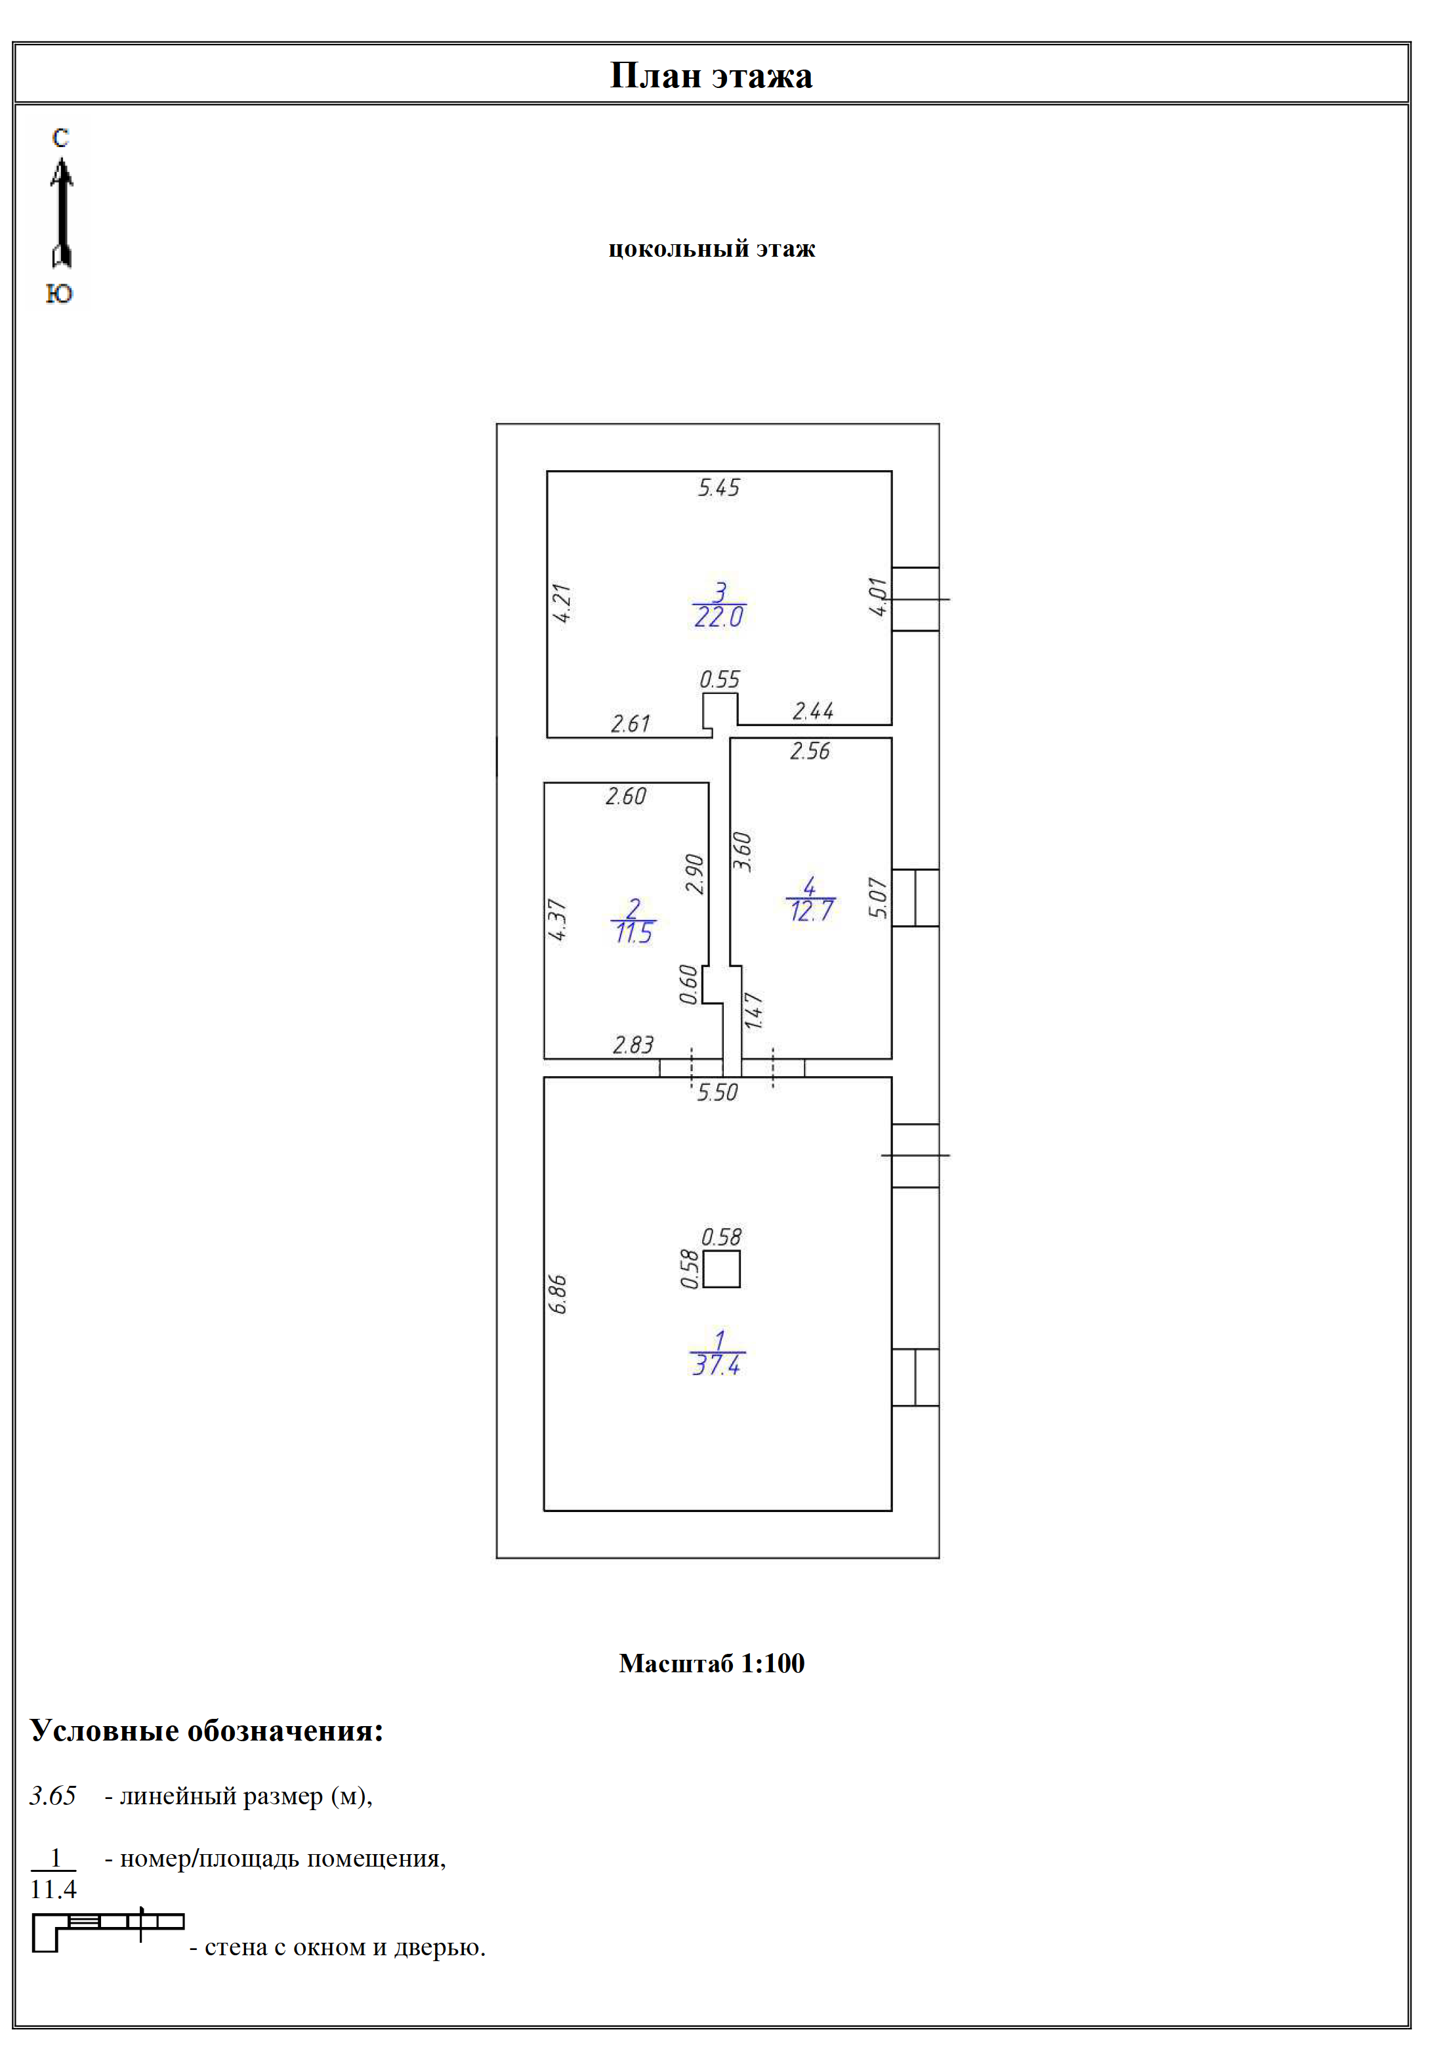

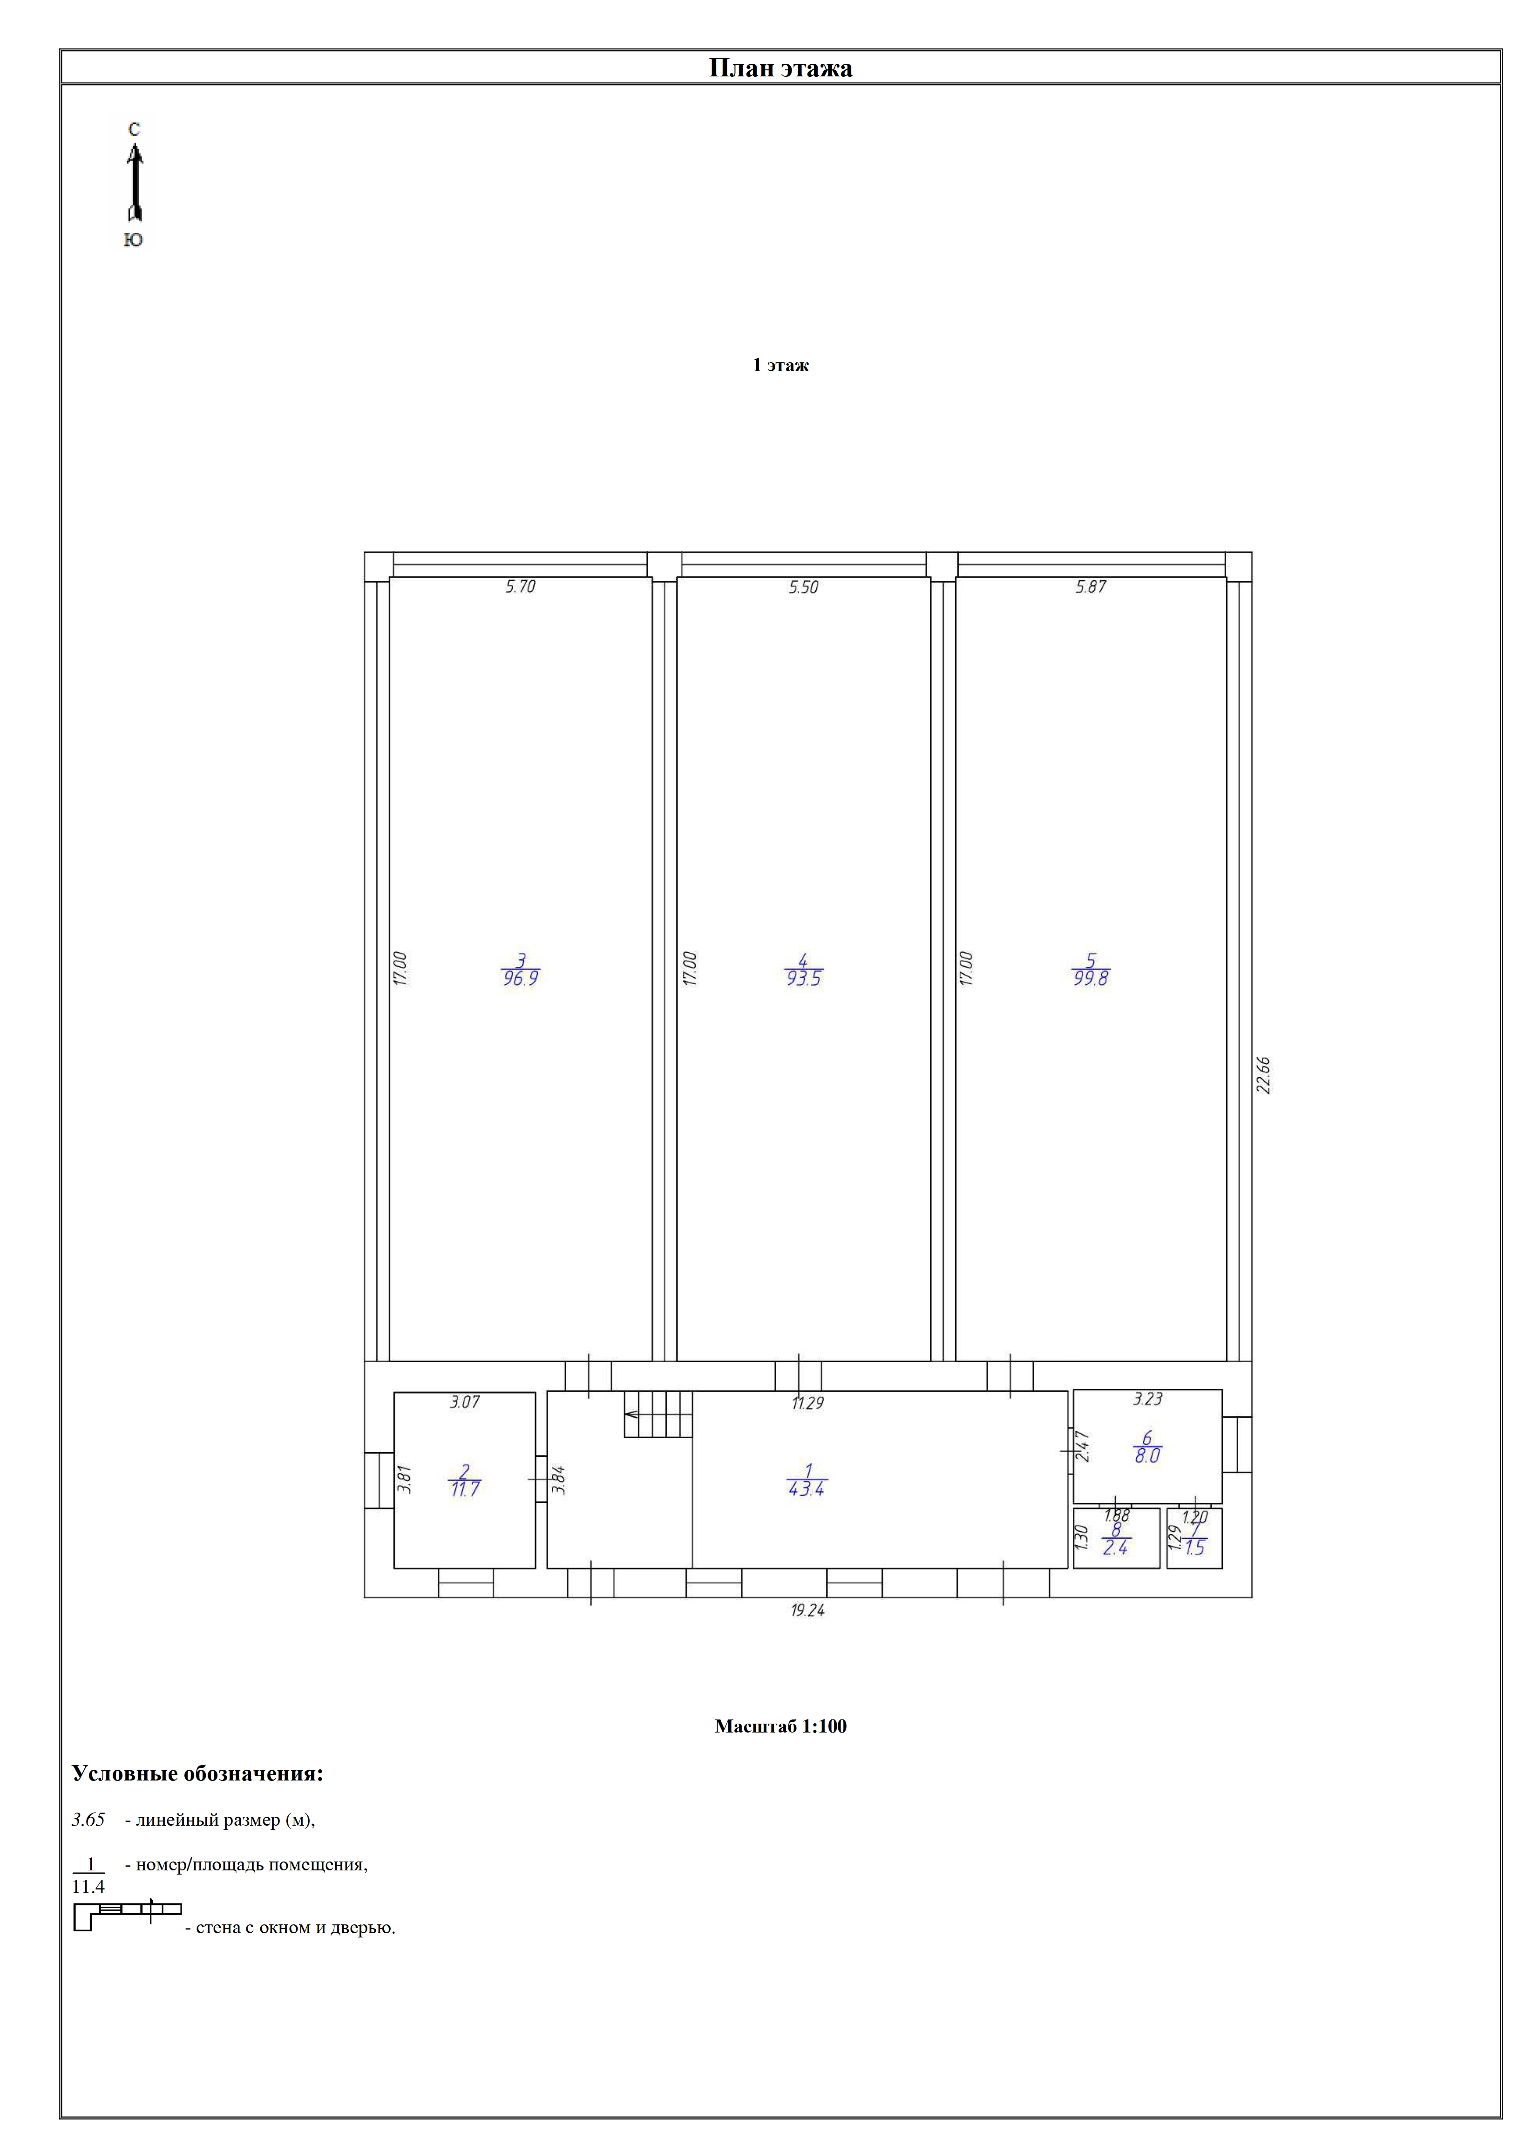

Объект «Гараж»
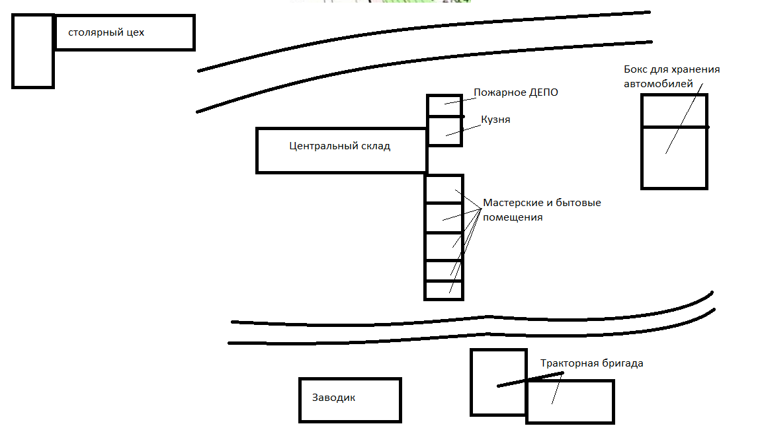

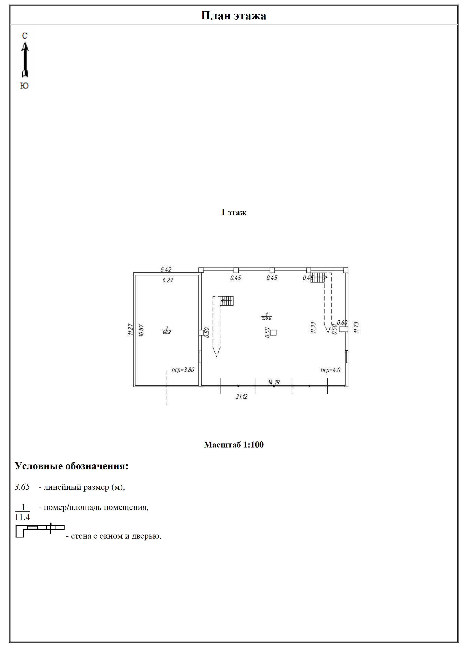
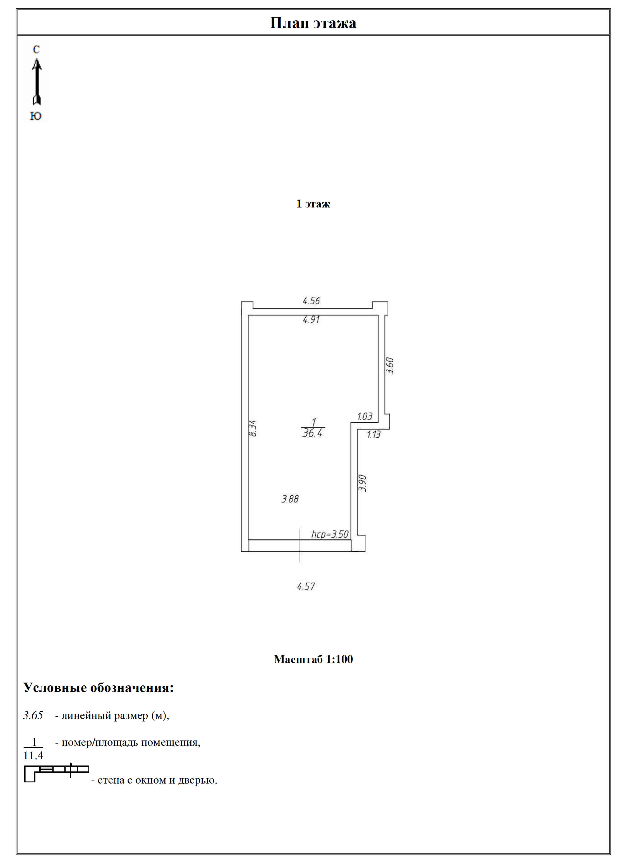

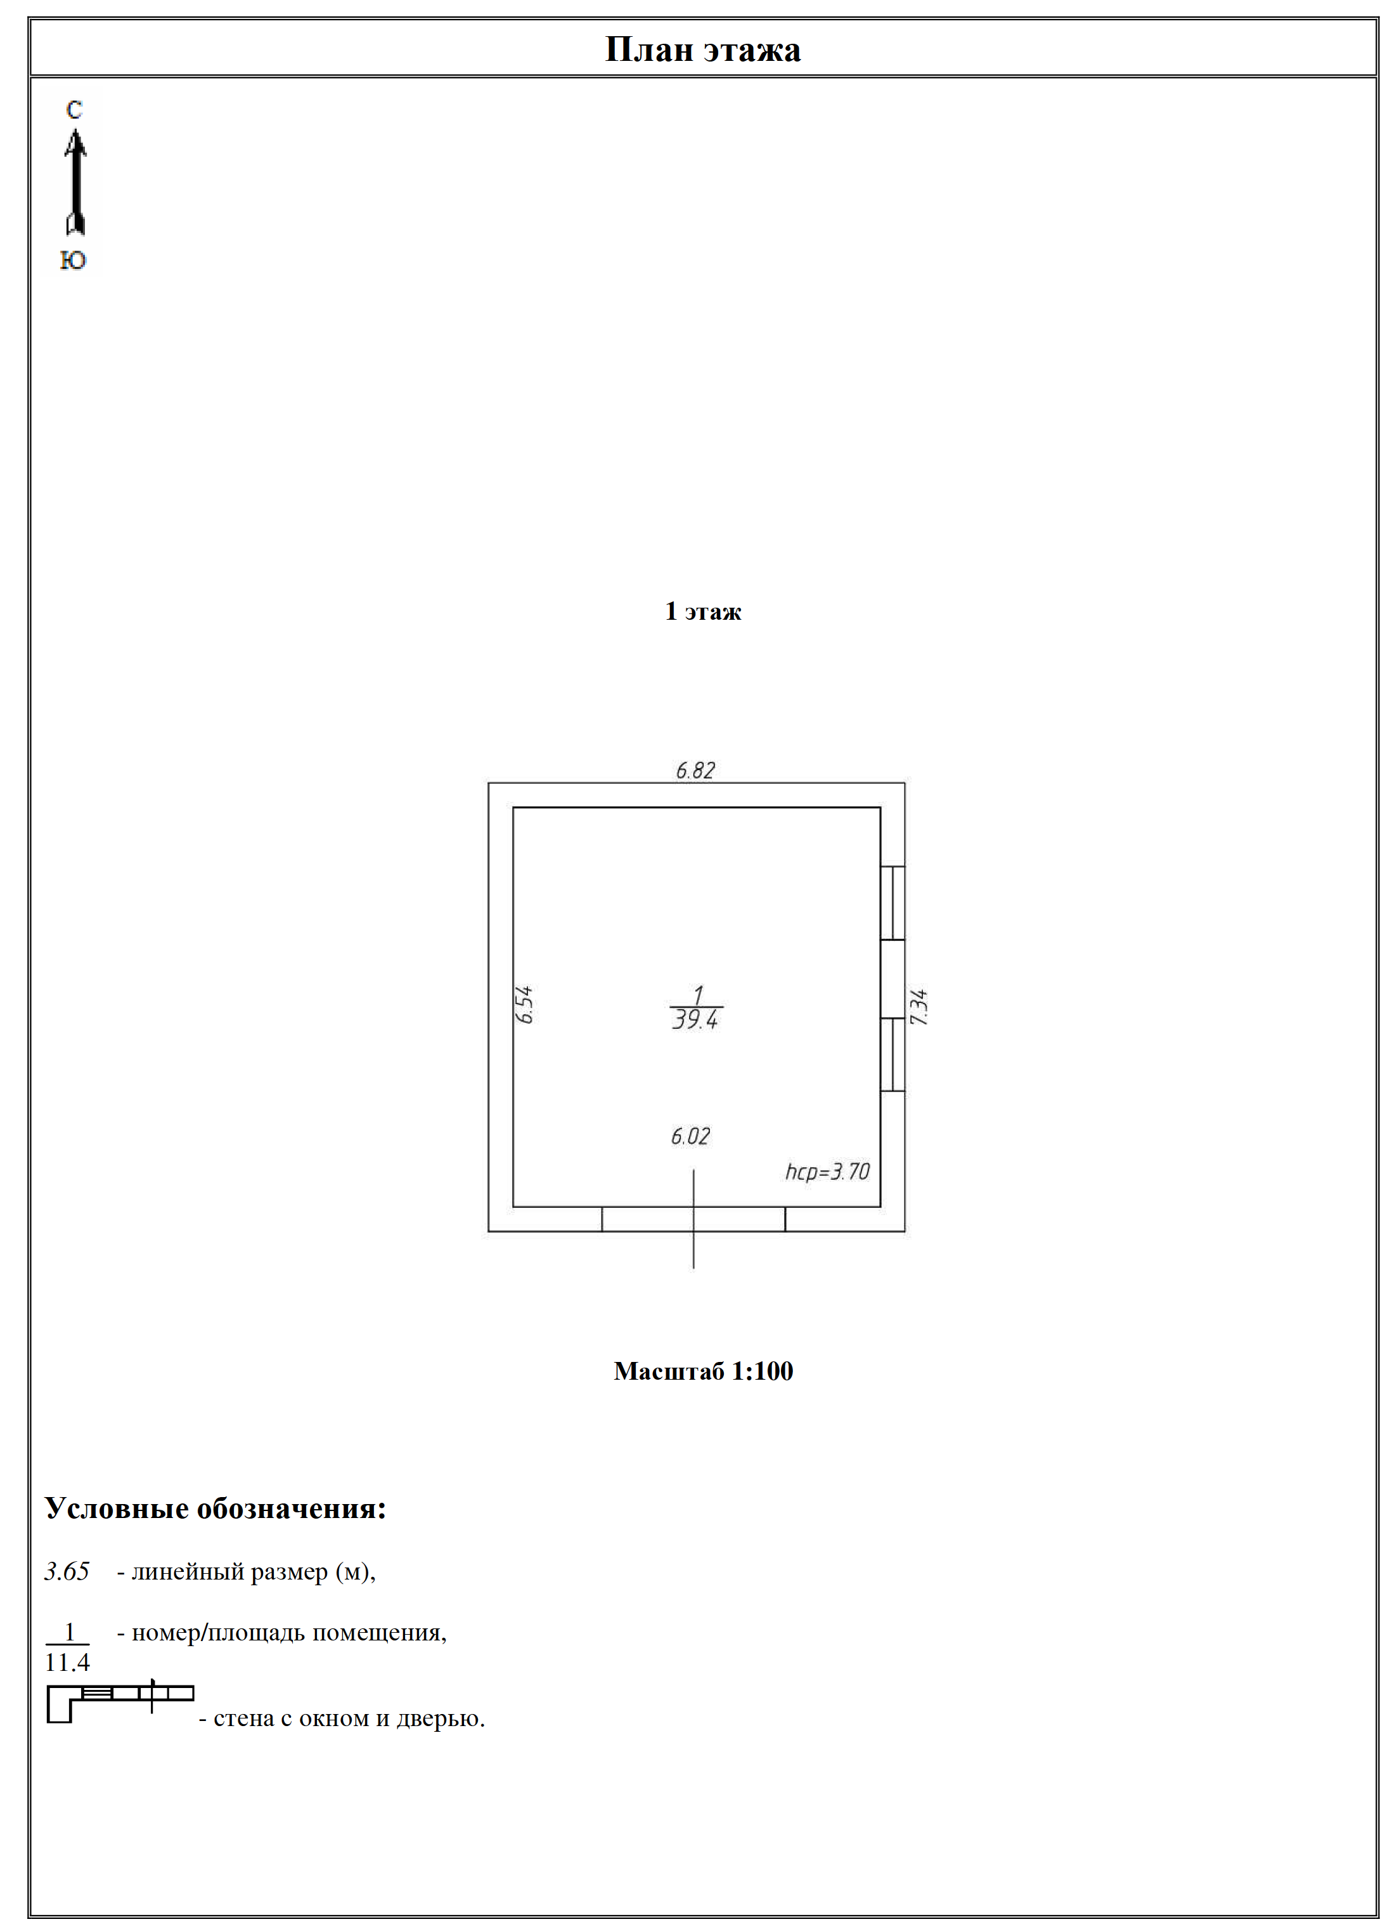

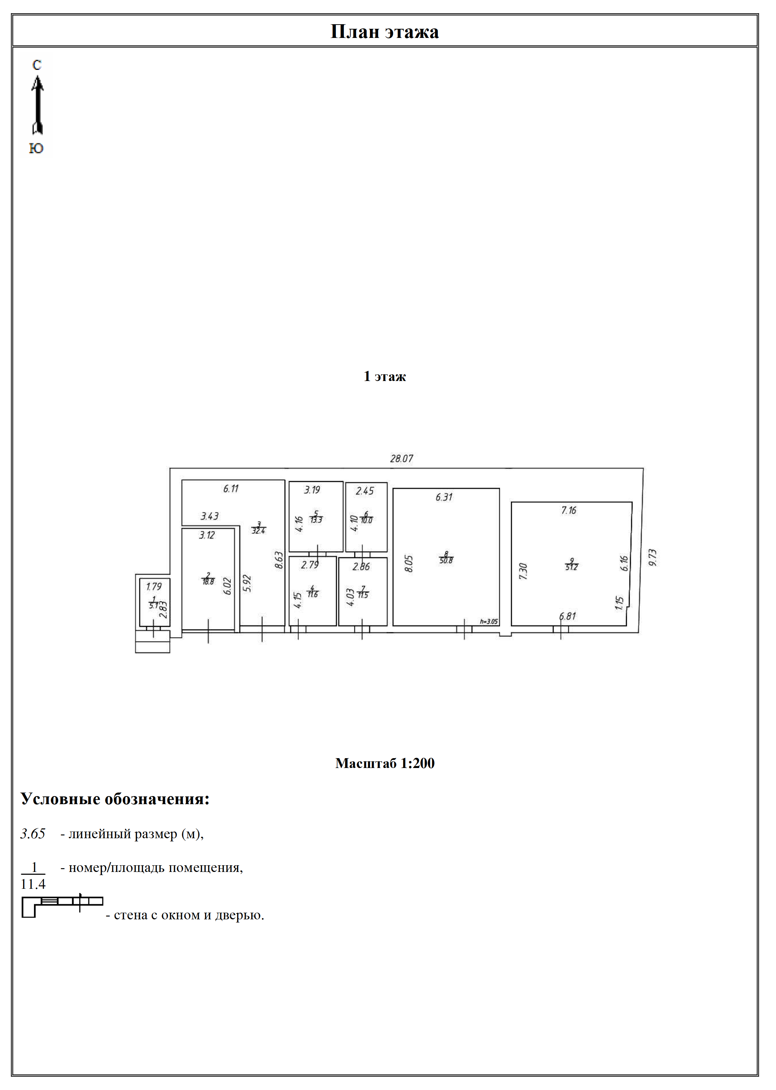

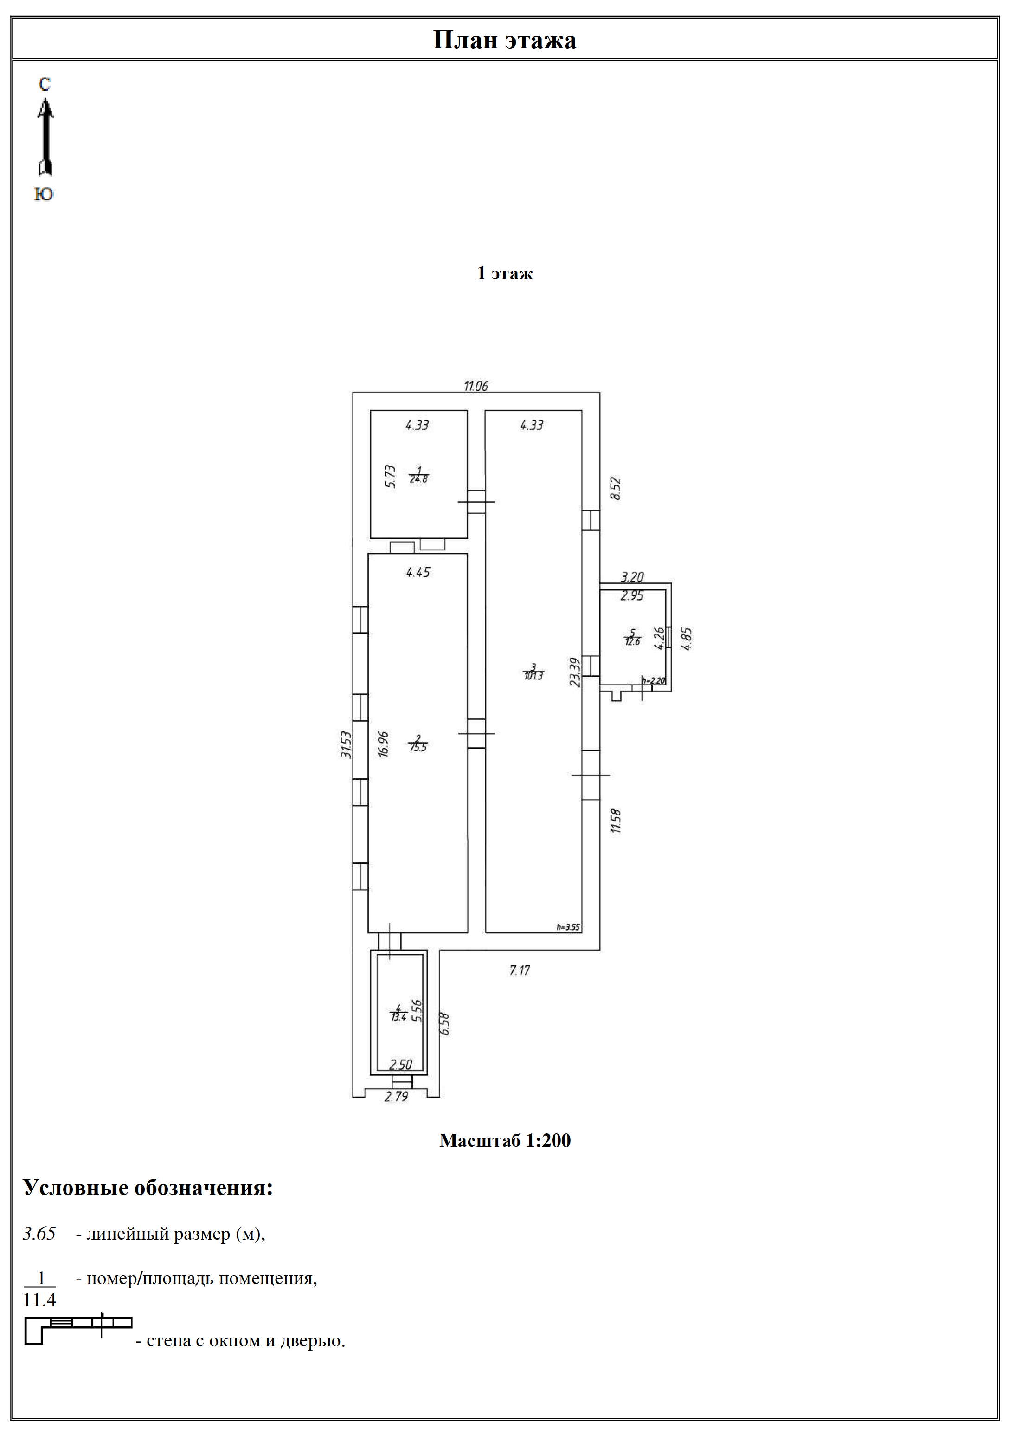
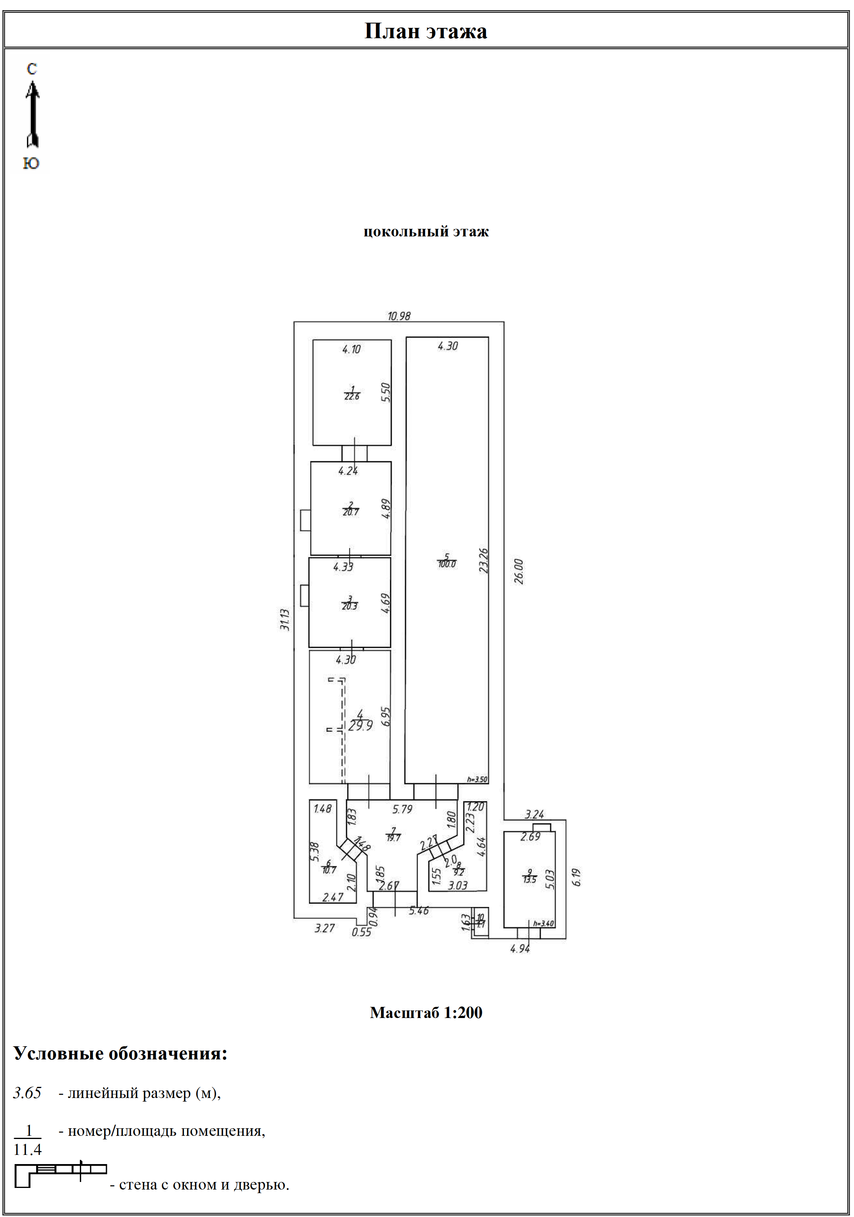

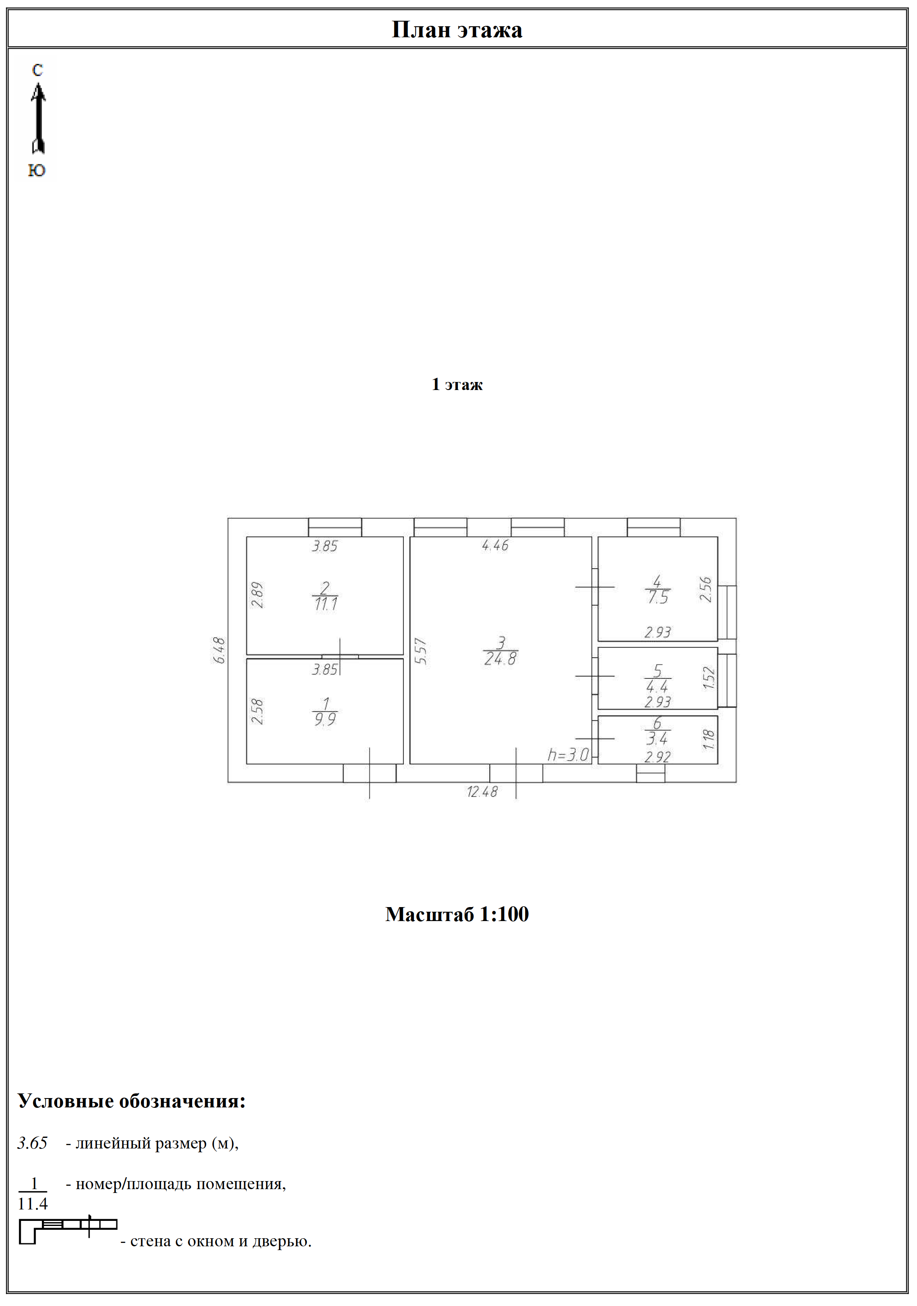

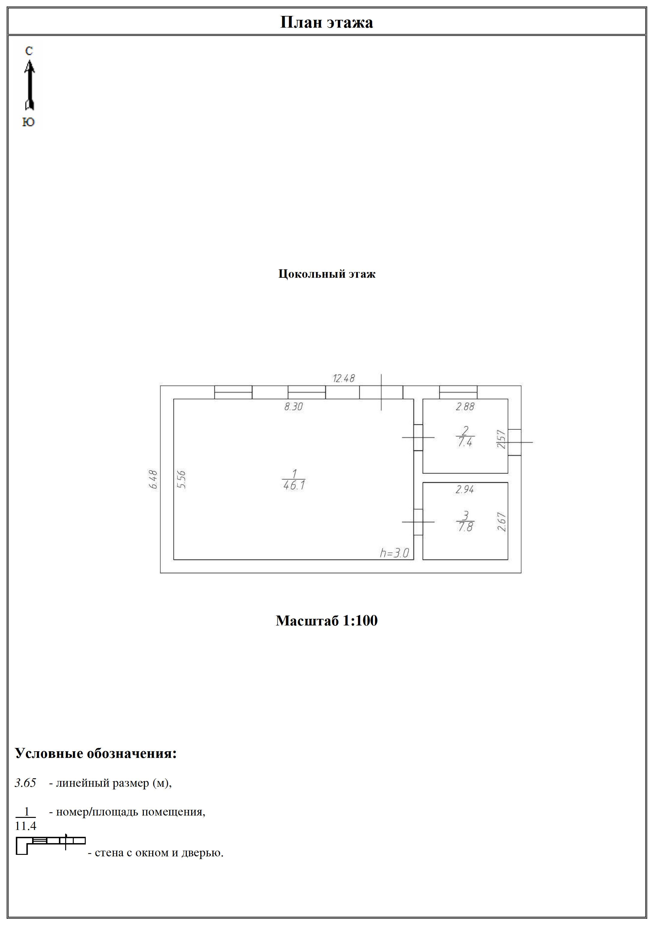

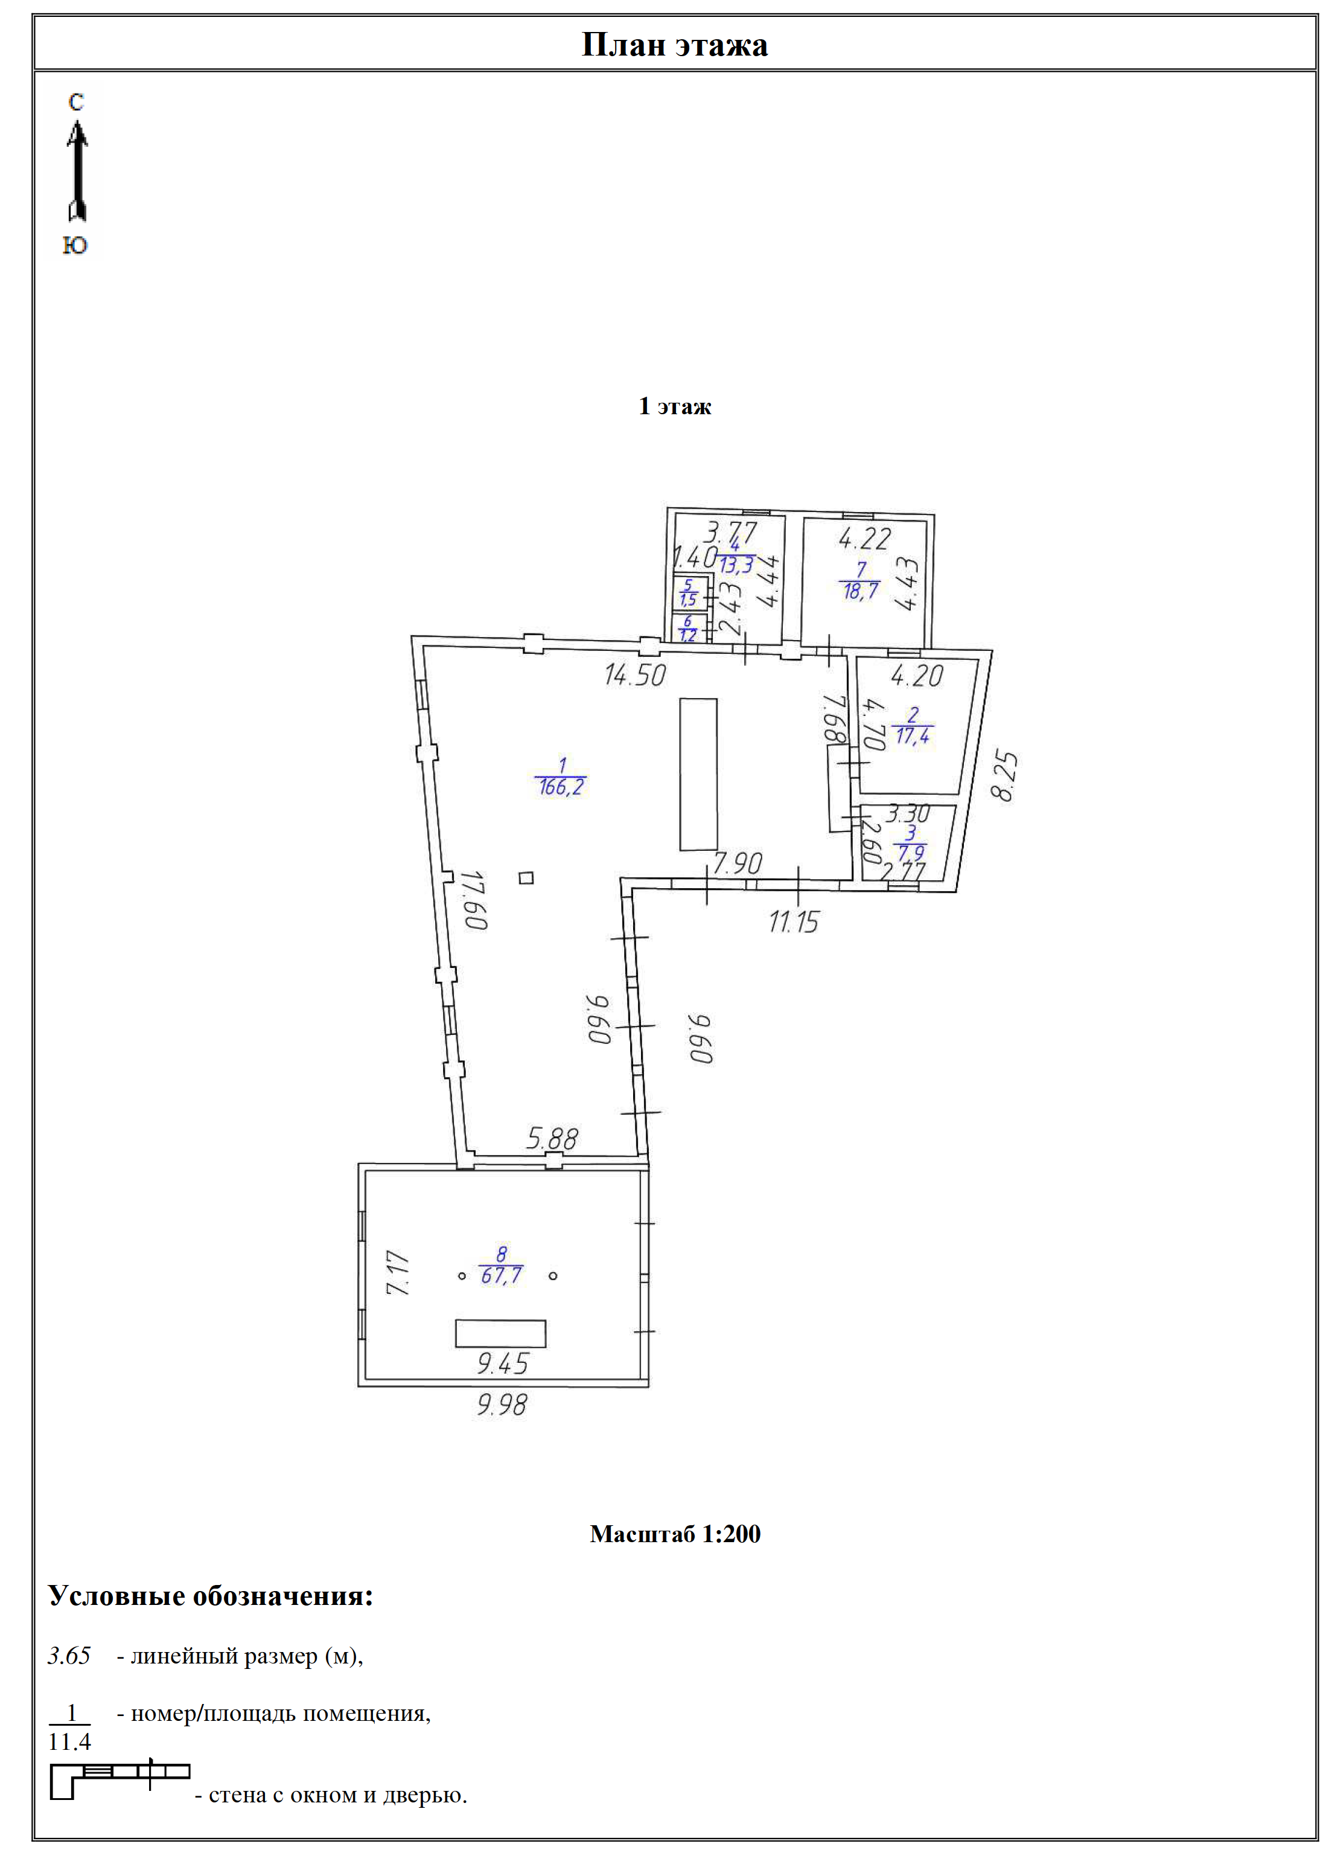

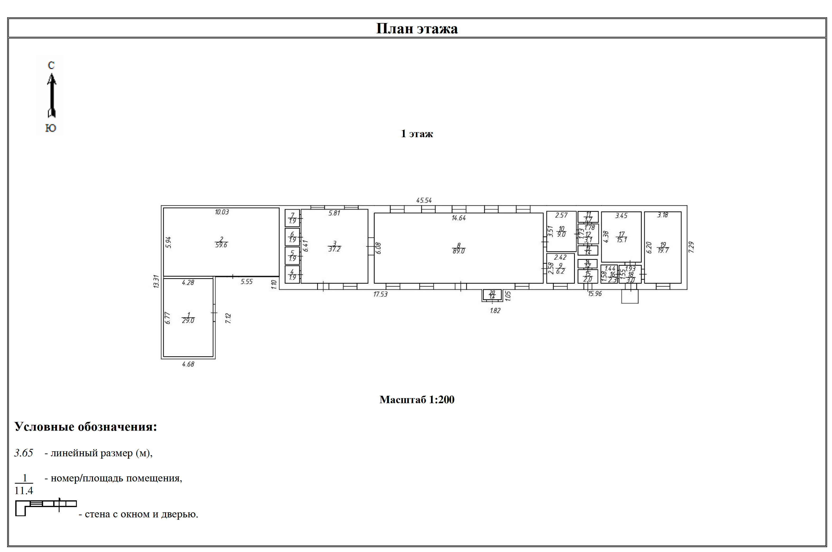

Приложение № 2
к Извещению на запрос котировок
ДОГОВОР № _______

г. Ялта «____» _______ 2022 г.
Федеральное государственное бюджетное учреждение науки «Ордена Трудового Красного Знамени Никитский ботанический сад - Национальный научный центр РАН» (ФГБУН «НБС-ННЦ»), именуемое в дальнейшем Заказчик, в лице директора Плугатаря Юрия Владимировича, действующего на основании Устава, с одной стороны, и ___________________, именуемое в дальнейшем Подрядчик, в лице ______________________, действующего на основании _____________, с другой стороны, вместе именуемые «Стороны», руководствуясь Федеральным законом от 18 июля 2011 г. № 223-ФЗ «О закупках товаров, работ, услуг отдельными видами юридических лиц», Положением о закупке товаров, работ, услуг Федерального государственного бюджетного учреждения науки «Ордена Трудового Красного Знамени Никитский ботанический сад - Национальный научный центр РАН» на основании размещения заказа путем проведения запроса котировок в электронной форме (Протокол № _ от «____» _____________ 20__г.) заключили настоящий Договор (далее — «Договор») о нижеследующем:

1. Предмет договора
1.1. Заказчик поручает, а Подрядчик принимает на себя обязательства выполнить работы (далее – «Работа») по разработке проекта системы автоматической пожарной сигнализации, аварийного освещения, оповещения и управления эвакуацией людей при пожаре на объектах «Гараж» и «Оранжерея» Заказчика (далее – «Документация»), а Заказчик обязуется обеспечить оплату выполненных Подрядчиком работ в соответствии с условиями Договора.
1.2. Работы по своим функциональным, техническим, качественным и эксплуатационным характеристикам, и иным требованиям, связанным с определением соответствия выполняемых работ потребностям Заказчика, должны соответствовать требованиям Договора, установленным в Техническом задании (Приложение № 1 к Договору).
1.3. Срок выполнения работ: с момента заключения договора по 31.10.2022 г.

2. Цена Договора и условия оплаты
2.1. Стоимость работ по настоящему договору составляет: __________ (_________) руб. ___ коп., в т.ч. НДС _________ либо без НДС на основании __________________ включая все предусмотренные действующим законодательством налоги, сборы и прочие обязательные платежи, связанные с выполнением работ по настоящему договору, все затраты на выполнение всего комплекса работ по договору.
2.2. Цена настоящего Договора включает в себя стоимость всех затрат Подрядчика, необходимых для выполнения работ в рамках настоящего Договора, в том числе, расходы на организационные, подготовительные, основные и дополнительные мероприятия, связанные с предметом настоящего Договора, а также транспортные, командировочные расходы, расходы на страхование, уплату налогов, сборов, других обязательных платежей и всех прочих затрат Подрядчика, связанных с предметом настоящего Договора, которые являются обязательными в соответствии с действующим законодательством Российской Федерации.
2.3. Расчеты по настоящему Договору осуществляются в форме безналичного перечисления денежных средств с расчетного счёта Заказчика на расчетный счет Исполнителя в течение 7 (семи) рабочих дней со дня подписания полномочными представителями Сторон соответствующего Акта сдачи-приемки выполненных работ и на основании выставленного Исполнителем счета и счета-фактуры (в случае применения к Исполнителю упрощенной системы налогообложения счет-фактура не предоставляется).
3. Права и обязанности сторон
3.1. Подрядчик обязан:
3.1.1. Своевременно и должным образом выполнить все Работы, предусмотренные настоящим Договором, в соответствии с Техническим заданием (Приложение №1 к Договору).
3.1.2. В процессе выполнения работ по Договору соблюдать сроки выполнения работ, установленные настоящим Договором, требования действующего законодательства к качеству выполняемых Работ, нести ответственность, установленную Договором и действующим законодательством.
3.1.3. Передать Заказчику по накладным утвержденную Документацию и другие документы, полученные Подрядчиком в рамках реализации Договора.
3.1.4. В согласованный с Заказчиком срок и за собственный счет устранять недостатки в Документации, выявленные при приемке Документации, её согласовании, утверждении и/или в период строительства и эксплуатации.
3.1.5. В случае получения от Заказчика конфиденциальной информации, содержащей техническую или коммерческую тайну, не разглашать ее и не передавать третьим лицам без письменного разрешения Заказчика.
3.1.6. По всем вопросам, возникающим в процессе выполнения Работ, взаимодействовать с Заказчиком с целью достижения взаимовыгодного для сторон результата.
3.1.7. В течение 3 (Трех) календарных дней по окончании выполнения работ по Договору (или в случае его досрочного расторжения (или в иные сроки, указанные заказчиком в соответствующем уведомлении) передать Заказчику всю Документацию, документы, материалы и прочее, полученные (разработанные) в ходе выполнения Работ и возвратить все полученные от Заказчика исходные данные и иные документы.
3.1.8. В течение 5 (Пяти) календарных дней с момента заключения Договора назначить представителей Подрядчика, ответственных за ходом работ по Договору, и в этот же срок в письменном виде известить об этом Заказчика с указанием представленных им полномочий и приложением надлежащим образом заверенных копий доверенностей.
3.1.9. Представлять по запросу Заказчика информацию о ходе выполнения Работ по Договору не позднее 1 (Одного) рабочего дня с момента получения запроса.
3.1.10. Выполнить работы лично, без привлечения субподрядчиков.
3.1.11. Уведомить Заказчика обо всех изменениях, касающихся юридического статуса, адреса, названия, банковских реквизитов, реорганизации и любой другой информации, имеющей значение для надлежащего выполнения сторонами своих обязательств по настоящему Договору, в течение 3 (трех) рабочих дней со дня возникновения изменений.
3.1.12. Подрядчик при выполнении работ исключительно сертифицированные материалы и оборудование, если в отношении них предусмотрена обязательная сертификация (декларирование).
3.1.13. Обеспечить соблюдение правил техники безопасности, пожарной безопасности, охраны труда, здоровья персонала.
3.1.14. Самостоятельно приобретать материальные ресурсы, необходимые для исполнения обязательств по настоящему Договору.
3.1.15. Уплачивать Заказчику пени и (или) штрафы, в случае если Заказчик выставил Подрядчику требование об их уплате, в порядке, предусмотренном настоящим Договором.
3.2. Заказчик обязан:
3.2.1. При заключении настоящего Договора представить Подрядчику всю необходимую для надлежащего выполнения работ информацию (при наличии).
3.2.2. Обеспечить беспрепятственный доступ специалистов Подрядчика для выполнения работ в согласованное Сторонами время.
3.2.3. Оказывать содействие Подрядчику в ходе выполнения работ по вопросам непосредственно связанным с предметом Договора, решение которых возможно только при участии Заказчика.
3.2.4. Своевременно сообщать в письменной форме Подрядчику о недостатках, выявленных в ходе выполнения работ или при приемке выполненных работ.
3.2.5. Принять и оплатить выполненные Работы в соответствии с условиями настоящего Договора.
3.3. Подрядчик вправе:
3.3.1. Самостоятельно определять способы выполнения Работ.
3.3.2. Требовать своевременной оплаты за выполненные работы.
3.3.3. Требовать от Заказчика оплаты пени и (или) штрафов в соответствии с условиями настоящего Договора.
3.3.4. Запрашивать у Заказчика любую относящуюся к предмету Договора документацию и информацию, а также разъяснения и уточнения относительно выполнения работ в рамках исполнения настоящего Договора.
3.4. Заказчик вправе:
3.4.1. Требовать от Подрядчика, надлежащего выполнения работ в соответствии с Техническим заданием (Приложение № 1 к настоящему Договору), исполнения обязательств по настоящему Договору, а также требовать своевременного устранения выявленных недостатков.
3.4.2. Проверять ход и качество выполняемых Подрядчиком работ по разработке Документации по настоящему Договору.
3.4.3. По мере необходимости проводить совещания с Подрядчиком по вопросу реализации Договора.
3.4.4. Требовать от Подрядчика оплаты пени и (или) штрафов или удержать (зачесть) сумму штрафных санкций в счет погашения своих обязательств по оплате стоимости выполненных работ в соответствии с условиями настоящего Договора.
3.4.5. Требовать от Подрядчика устранения недостатков в Документации.
3.4.6. Использовать Документацию, полученную от Подрядчика, по своему усмотрению и передавать её третьим лицам без согласования с Подрядчиком.
3.4.7. Приостановить работы, путем направления в адрес Подрядчика соответствующего уведомления.
3.4.8. Давать обязательные для исполнения Подрядчиком указания, в том числе о внесении изменений и дополнений в разработанную Подрядчиком Документацию, без увеличения Цены Договора.

4. Порядок сдачи-приемки выполненных работ
4.1. Порядок сдачи-приемки Документации:
4.1.1. В сроки, установленные настоящим Договором, Подрядчик с сопроводительным письмом передает Заказчику, разработанную проектно-сметную документацию на бумажном носителе и электронном носителе в соответствии с Техническим заданием (Приложение №1 к Договору). Сопроводительное письмо должно содержать подробный перечень передаваемой Документации.
4.1.2. Заказчик в течение 20 рабочих дней с момента получения Документации рассматривает её и, в случае наличия у него замечаний к разработанной Проектной документации, направляет Подрядчику требование об устранении замечаний, которые Подрядчик обязан устранить за свой счет и в сроки, указанные Заказчиком в соответствующем требовании.
4.1.3. В случае не устранения Подрядчиком замечаний (недостатков) в сроки, указанные Заказчиком в соответствующем требовании, Заказчик имеет право устранить замечания (недостатки) своими силами или привлечь для их устранения третьи лица, с возмещением расходов за счет Подрядчика. Заказчик вправе удержать суммы расходов на устранения замечаний (недостатков) из сумм, причитающихся Подрядчику по Договору.
4.1.4. После устранения недостатков сдача-приемка Документации производится в порядке, предусмотренном настоящим разделом Договора.
4.2. Порядок сдачи-приемки выполненных работ по разработке Документации:
4.2.1. Результаты выполненных Подрядчиком работ по разработке Документации принимаются Заказчиком на основании Акта сдачи-приемки выполненных работ по Договору, подписанного Сторонами.
4.2.2. Подрядчик направляет Заказчику 2 экземпляра подписанного со своей стороны Акта сдачи-приемки выполненных работ по Договору и счет на оплату.
4.2.3. Заказчик, в течение 5 (Пяти) рабочих дней с даты получения Акта сдачи-приемки выполненных работ по Договору, рассматривает его и либо подписывает Акт сдачи-приемки выполненных работ по Договору и один экземпляр возвращает Подрядчику, либо в этот же срок направляет Подрядчику мотивированный отказ от приемки работ. Подрядчик обязан за свой счет и в сроки, определенные Заказчиком в мотивированном отказе, устранить недостатки.
В случае не устранения Подрядчиком недостатков в сроки, указанные Заказчиком в мотивированном отказе от приемки Работ, Заказчик имеет право устранить недостатки своими силами или привлечь для их устранения третьих лиц, с возмещением расходов за счет Подрядчика. Заказчик вправе удержать суммы расходов на устранение недостатков из сумм, причитающихся Подрядчику по Договору.
4.2.4. После устранения недостатков Подрядчиком сдача-приемка выполненных Работ по разработке Документации производится в порядке, предусмотренном настоящим разделом Договора.
4.3. Принятие работ не препятствует предъявлению Заказчиком претензий Подрядчику в связи с недостатками результатов работ, обнаруженными впоследствии в ходе строительства, а также в процессе эксплуатации объекта, созданного на основе Документации.
4.4. Право собственности на результат работ переходит от Подрядчика к Заказчику с даты передачи Документации Подрядчиком Заказчику, а в случае досрочного расторжения Договора - с даты подписания Сторонами Акта сдачи-приемки выполненных работ до даты расторжения Договора работ, с приложением счета-фактуры на общую сумму принятых работ по Договору.

5. Гарантии выполненных работ
5.1. Подрядчик гарантирует:
- надлежащее качество проводимых работ и используемых материалов, соответствие их законодательству, техническим регламентам, государственным (национальным) стандартам;
- своевременное устранение недостатков, выявленных Заказчиком в период выполнения работ, при приемке работ и в период гарантийного срока;
- срок предоставления гарантии качества на выполненные работы – 12 месяцев с даты принятия работ Заказчиком. Если в период гарантийного срока обнаружатся недостатки, Подрядчик устраняет их за свой счет и в согласованные сторонами сроки. Гарантийный срок в этом случае продлевается соответственно на период устранения недостатков. Для участия в составлении акта, фиксирующего недостатки, порядок и срок их устранения, Подрядчик обязан направить своего представителя не позднее 3-х дней со дня получения письменного извещения Заказчика.
5.2. Если Подрядчик уклонился от участия в составлении акта, акт составляется Заказчиком и является основанием:
- для устранения недостатков Подрядчиком;
- для привлечения Заказчиком к работам по устранению недостатков другого лица с отнесением расходов, связанных с устранением недостатков на Подрядчика.

6. Ответственность Сторон
6.1. Стороны несут ответственность за неисполнение или ненадлежащее исполнение своих обязательств по Договору в соответствии с законодательством Российской Федерации.
6.2. Неустойка по Договору выплачивается только на основании обоснованного письменного требования Стороны.
6.3. Размер штрафа устанавливается Договором в порядке, установленном пунктами 6.4 – 6.5 настоящего Договора, в том числе как процент цены Договора, или в случае, если Договором предусмотрены этапы его исполнения, как процент этапа исполнения Договора (далее - цена Договора (этапа)).
6.4. Ответственность Заказчика:
В случае просрочки исполнения заказчиком обязательств, предусмотренных Договором, а также в иных случаях неисполнения или ненадлежащего исполнения заказчиком обязательств, предусмотренных Договором, поставщик (подрядчик, исполнитель) вправе потребовать уплаты штрафа.
6.4.1. За каждый факт неисполнения заказчиком обязательств, предусмотренных Договором, за исключением просрочки исполнения обязательств, предусмотренных Договором, размер штрафа устанавливается в следующем порядке:
а) 1000 рублей, если цена Договора не превышает 3 млн. рублей (включительно);
б) 5000 рублей, если цена Договора составляет от 3 млн. рублей до 50 млн. рублей (включительно);
в) 10000 рублей, если цена Договора составляет от 50 млн. рублей до 100 млн. рублей (включительно);
г) 100000 рублей, если цена Договора превышает 100 млн. рублей.
6.4.2. Общая сумма штрафов за ненадлежащее исполнение заказчиком обязательств, предусмотренных Договором, не может превышать цену Договора.
6.5. Ответственность Поставщика:
В случае просрочки исполнения поставщиком (подрядчиком, исполнителем) обязательств (в том числе гарантийного обязательства), предусмотренных Договором, а также в иных случаях неисполнения или ненадлежащего исполнения поставщиком (подрядчиком, исполнителем) обязательств, предусмотренных Договором, заказчик направляет поставщику (подрядчику, исполнителю) требование об уплате неустоек (штрафов, пеней). Порядок начисления пени и её размер устанавливаются Договором.
6.5.1. Пеня начисляется за каждый день просрочки исполнения поставщиком (подрядчиком, исполнителем) обязательства, предусмотренного Договором, в размере одной трехсотой действующей на дату уплаты пени ключевой ставки Центрального банка Российской Федерации от цены Договора, уменьшенной на сумму, пропорциональную объему обязательств, предусмотренных Договором и фактически исполненных поставщиком (подрядчиком, исполнителем).
6.5.2. Штрафы начисляются за неисполнение или ненадлежащее исполнение поставщиком (подрядчиком, исполнителем) обязательств, предусмотренных Договором, за исключением просрочки исполнения поставщиком (подрядчиком, исполнителем) обязательств (в том числе гарантийного обязательства), предусмотренных Договором.
6.5.2.1. За каждый факт неисполнения или ненадлежащего исполнения поставщиком (подрядчиком, исполнителем) обязательств, предусмотренных Договором, за исключением просрочки исполнения обязательств (в том числе гарантийного обязательства), предусмотренных Договором, размер штрафа устанавливается, определяемой в следующем порядке (за исключением случаев, предусмотренных пунктами 6.5.2.2. – 6.5.2.3. настоящего Договора):
а) 10 процентов цены Договора (этапа) в случае, если цена Договора (этапа) не превышает 3 млн. рублей;
б) 5 процентов цены Договора (этапа) в случае, если цена Договора (этапа) составляет от 3 млн. рублей до 50 млн. рублей (включительно);
в) 1 процент цены Договора (этапа) в случае, если цена Договора (этапа) составляет от 50 млн. рублей до 100 млн. рублей (включительно);
г) 0,5 процента цены Договора (этапа) в случае, если цена Договора (этапа) составляет от 100 млн. рублей до 500 млн. рублей (включительно);
д) 0,4 процента цены Договора (этапа) в случае, если цена Договора (этапа) составляет от 500 млн. рублей до 1 млрд. рублей (включительно);
е) 0,3 процента цены Договора (этапа) в случае, если цена Договора (этапа) составляет от 1 млрд. рублей до 2 млрд. рублей (включительно);
ж) 0,25 процента цены Договора (этапа) в случае, если цена Договора (этапа) составляет от 2 млрд. рублей до 5 млрд. рублей (включительно);
з) 0,2 процента цены Договора (этапа) в случае, если цена Договора (этапа) составляет от 5 млрд. рублей до 10 млрд. рублей (включительно);
и) 0,1 процента цены Договора (этапа) в случае, если цена Договора (этапа) превышает 10 млрд. рублей.
6.5.2.2. За каждый факт неисполнения или ненадлежащего исполнения поставщиком (подрядчиком, исполнителем) обязательств, предусмотренных Договором, заключенным с победителем закупки, предложившим наиболее высокую цену за право заключения Договора, размер штрафа рассчитывается в следующем порядке:
а) в случае, если цена Договора не превышает начальную (максимальную) цену Договора:
- 10 процентов начальной (максимальной) цены Договора, если цена Договора не превышает 3 млн. рублей;
- 5 процентов начальной (максимальной) цены Договора, если цена Договора составляет от 3 млн. рублей до 50 млн. рублей (включительно);
- 1 процент начальной (максимальной) цены Договора, если цена Договора составляет от 50 млн. рублей до 100 млн. рублей (включительно);
б) в случае, если цена Договора превышает начальную (максимальную) цену Договора:
- 10 процентов цены Договора, если цена Договора не превышает 3 млн. рублей;
- 5 процентов цены Договора, если цена Договора составляет от 3 млн. рублей до 50 млн. рублей (включительно);
- 1 процент цены Договора, если цена Договора составляет от 50 млн. рублей до 100 млн. рублей (включительно).
6.5.2.3. За каждый факт неисполнения или ненадлежащего исполнения поставщиком (подрядчиком, исполнителем) обязательства, предусмотренного Договором, которое не имеет стоимостного выражения, размер штрафа устанавливается (при наличии в Договоре таких обязательств) в следующем порядке:
а) 1000 рублей, если цена Договора не превышает 3 млн. рублей;
б) 5000 рублей, если цена Договора составляет от 3 млн. рублей до 50 млн. рублей (включительно);
в) 10000 рублей, если цена Договора составляет от 50 млн. рублей до 100 млн. рублей (включительно);
г) 100000 рублей, если цена Договора превышает 100 млн. рублей.
6.5.3. Общая сумма начисленной неустойки (штрафов, пени) за неисполнение или ненадлежащее исполнение поставщиком (подрядчиком, исполнителем) обязательств, предусмотренных Договором, не может превышать цену Договора.
6.5.4. В случае нарушения Поставщиком обязательств по договору, Заказчик вправе удержать начисленную за данное нарушение неустойку из суммы, подлежащей уплате за товар.
6.6. Сторона освобождается от уплаты неустойки (штрафа, пени), если докажет, что неисполнение или ненадлежащее исполнение обязательства, предусмотренного Договором, произошло вследствие непреодолимой силы или по вине другой стороны.
6.7. Применение штрафных санкций не освобождает стороны от выполнения обязательств по Договору.

7. Условия изменения и расторжения настоящего Договора
7.1. Настоящий Договор может быть расторгнут по соглашению сторон или по решению суда. Также Заказчик имеет право отказаться от исполнения настоящего Договора в одностороннем внесудебном порядке в соответствии с ч. 1 ст. 450.1 ГК РФ в случае существенного нарушения условий договора Подрядчиком.
7.2. Изменение существенных условий настоящего Договора (цена, объемы, сроки, условия поставки и платежей, обязательства сторон, гарантии, обеспечение, ответственность сторон) возможно по решению Заказчика по согласованию с Подрядчиком:
7.2.1. В случае если такие изменения ведут к обоснованному улучшению условий договора для Заказчика по сравнению с условиями текущей редакции договора и не ухудшают экономическую эффективность закупки и стоимость.
7.2.2. В случае если меняется предусмотренный договором объем закупаемой продукции не более чем на 30% (тридцать процентов). При увеличении объема закупаемой продукции Заказчик по согласованию с Подрядчиком вправе изменить первоначальную цену договора соответственно изменяемому объему продукции, а при внесении соответствующих изменений в договор в связи с сокращением объема закупаемой продукции Заказчик обязан изменить цену договора указанным образом.
7.2.3. В других случаях, предусмотренных Положением о закупках товаров, работ, услуг Заказчика.
7.2.4. В соответствии со ст. 434 Гражданского кодекса РФ, настоящий Договор и любые относящиеся к нему документы могут быть оформлены посредством электронной почты и факсимильной связи, позволяющей достоверно установить, что документ исходит от Стороны по настоящему Договору, имеют полную юридическую силу наравне с документами, оформленными в виде единого документа и подписанного представителями Сторон, вплоть до обмена Сторонами оригиналами настоящих документов.

8. Порядок разрешения споров
8.1. Все споры по настоящему Договору разрешаются путем переговоров между Сторонами.
8.2. В случае возникновения разногласий между Сторонами по исполнению настоящего Договора Подрядчик вправе направить мотивированное обращение Заказчику о рассмотрении его требований либо предложений.
8.3. В случае не достижения Сторонами согласия спор рассматривается в Арбитражном суде Республики Крым.
8.4. Подрядчик не имеет право расторгнуть настоящий Договор в одностороннем внесудебном порядке.

9. Срок действия Договора
9.1. Настоящий Договор вступает в силу с даты его заключения и действует по 31 декабря 2022 года, а по взаиморасчетам – до полного исполнения Сторонами своих обязательств.

10. Антикоррупционная оговорка
10.1. При исполнении своих обязательств по настоящему Договору, каждая из Сторон Договора подтверждает, что ни сама Сторона, ни ее руководство или работники не предлагали, не обещали, не требовали, не принимали деньги, ценные бумаги, иное имущество или услуги, связанные с заключением или исполнением настоящего Договора.
10.2. Стороны обязуются в течение всего срока действия Договора и после его истечения принять все разумные меры для недопущения действий, указанных в пункте 10.1 настоящего Договора, в том числе со стороны руководства или работников Сторон, третьих лиц.
10.3. Стороны обязуются соблюдать, а также обеспечивать соблюдение их руководством, работниками и посредниками, действующими по Договору, настоящей оговорки, а также оказывать друг другу содействие в случае действительного или возможного нарушения ее требований.
10.4. Сторонам Договора, их руководителям и работникам запрещается:
10.4.1. Передавать или предлагать денежные средства, ценные бумаги или иное имущество, безвозмездно выполнять работы (оказывать услуги) и т. д. представителям публичных органов власти, должностным лицам, лицам, которые являются близкими родственниками представителей публичных органов власти или должностных лиц, либо лицам, иным образом связанным с государством, в целях неправомерного получения преимуществ для Сторон договора, их руководства, работников или посредников, действующих по Договору.
10.4.2. Передавать или предлагать денежные средства, ценные бумаги или иное имущество, безвозмездно выполнять работы (оказывать услуги) и т. д. работникам или руководству другой Стороны с целью обеспечить совершение ими каких-либо действий в пользу стимулирующей Стороны.
10.4.3. Совершать иные действия, нарушающие действующее антикоррупционное законодательство Российской Федерации.
10.5. В случае возникновения у Стороны Договора подозрений, что произошло или может произойти нарушение каких-либо положений настоящей оговорки, соответствующая Сторона обязуется уведомить другую Сторону об этом в письменной форме. Указанная Сторона имеет право приостановить исполнение обязательств по Договору до получения подтверждения от другой Стороны, что нарушение не произошло или не произойдет.
10.6. В случае если нарушение одной из Сторон настоящей оговорки подтвердится, другая Сторона имеет право расторгнуть Договор в одностороннем порядке, направив письменное уведомление о расторжении.

11. Обязательные требования к участнику закупки.
11.1. Обязательные требования к участнику закупки:
Подписывая данный Договор, поставщик (подрядчик, исполнитель) подтверждает свое соответствие требованиям, предусмотренным разделом 6 главы II Положения о закупке Федерального государственного бюджетного учреждения науки «Ордена Трудового Красного Знамени Никитский ботанический сад - Национальный научный центр РАН», а именно:
1) соответствие участников закупки требованиям, устанавливаемым в соответствии с законодательством Российской Федерации к лицам, осуществляющим поставки товаров, выполнение работ, оказание услуг, являющихся предметом закупки;
2) непроведение ликвидации участника закупки - юридического лица и отсутствие решения арбитражного суда о признании участника закупки - юридического лица или индивидуального предпринимателя несостоятельным (банкротом) и об открытии конкурсного производства;
3) не приостановление деятельности участника закупки в порядке, предусмотренном Кодексом Российской Федерации об административных правонарушениях;
4) отсутствие у участника закупки недоимки по налогам, сборам, задолженности по иным обязательным платежам в бюджеты бюджетной системы Российской Федерации (за исключением сумм, на которые предоставлены отсрочка, рассрочка, инвестиционный налоговый кредит в соответствии с законодательством Российской Федерации о налогах и сборах, которые реструктурированы в соответствии с законодательством Российской Федерации, по которым имеется вступившее в законную силу решение суда о признании обязанности заявителя по уплате этих сумм исполненной или которые признаны безнадежными к взысканию в соответствии с законодательством Российской Федерации о налогах и сборах) за прошедший календарный год, размер которых превышает двадцать пять процентов балансовой стоимости активов участника закупки, по данным бухгалтерской отчетности за последний отчетный период;
5) отсутствие у участника закупки - физического лица либо у руководителя, членов коллегиального исполнительного органа или главного бухгалтера юридического лица - участника закупки судимости за преступления в сфере экономики (за исключением лиц, у которых такая судимость погашена или снята), а также неприменение в отношении указанных физических лиц наказания в виде лишения права занимать определенные должности или заниматься определенной деятельностью, которые связаны с поставкой товара, выполнением работы, оказанием услуги, являющихся предметом осуществляемой закупки, и административного наказания в виде дисквалификации;
6) отсутствие между участником закупки и Заказчиком конфликта интересов, под которым понимаются случаи, при которых руководитель Заказчика одновременно является представителем учредителя некоммерческой организации (участника закупки) и (или) руководитель Заказчика, член комиссии состоят в браке с физическими лицами, являющимися выгодоприобретателями, единоличным исполнительным органом хозяйственного общества (директором, генеральным директором, управляющим, президентом и другими), членами коллегиального исполнительного органа хозяйственного общества, руководителем (директором, генеральным директором) учреждения или унитарного предприятия либо иными органами управления юридических лиц - участников закупки, с физическими лицами, в том числе зарегистрированными в качестве индивидуального предпринимателя, - участниками закупки либо являются близкими родственниками (родственниками по прямой восходящей и нисходящей линии (родителями и детьми, дедушкой, бабушкой и внуками), полнородными и неполнородными (имеющими общих отца или мать) братьями и сестрами), усыновителями или усыновленными указанных физических лиц. Под выгодоприобретателями понимаются физические лица, владеющие напрямую или косвенно (через юридическое лицо или через несколько юридических лиц) более чем десятью процентами голосующих акций хозяйственного общества либо долей, превышающей десять процентов в уставном капитале хозяйственного общества;
7) отсутствие сведений об участнике закупки в реестре недобросовестных поставщиков, предусмотренном Федеральным законом № 223-ФЗ.

12. Форс-мажорные обстоятельства
12.1. Сторона освобождается от ответственности за нарушения этого Договора, если она докажет, что такое нарушение явилось следствием действия обстоятельств непреодолимой силы, под которой в этом Договоре понимаются какие-либо чрезвычайные события внешнего характера, которые возникают без вины Сторон или вопреки воле, и которые нельзя при условии применения обычных для этого мер предусмотреть или предотвратить (избежать), включая стихийные бедствия природного характера (землетрясения, наводнения, ураганы, разрушения в результате молнии и т.д.), бедствия биологического, техногенного и антропогенного происхождения (взрывы, пожары, выход из строя машин и оборудования, массовые эпидемии, эпизоотии, эпифитотии и т.д.), обстоятельства общественной жизни (война, военные действия, блокады, гражданские волнения, проявления терроризма, массовые забастовки и локауты, бойкоты и т.д.), а также издание нормативных актов органов государственной власти или местного самоуправления, ограничивающих действие этого Договора, другие законные или незаконные запрещающие или ограничивающие меры названных органов, которые делают невозможным выполнение Сторонами этого Договора или временно препятствуют такому выполнению.
12.2. Наступление обстоятельств непреодолимой силы должно быть подтверждено соответствующим Свидетельством компетентных органов Российской Федерации.
12.3. Сторона, которая имеет намерение сослаться на форс-мажорные обстоятельства, обязана немедленно с учетом возможностей технических средств мгновенной связи и характера существующих препятствий сообщить другой Стороне о наличии форс-мажорных обстоятельств и их влиянии на выполнение этого Договора. Если о возникновении форс-мажорных обстоятельств не будет сообщено в течение 3 (Трех) дней, Сторона, затронутая событием непреодолимой силы, не может на него ссылаться, кроме случая, когда это событие препятствует отправке такого сообщения.
12.4. Если форс-мажорные обстоятельства и (или) их последствия временно препятствуют выполнению этого Договора, то выполнение этого Договора приостанавливается на срок, в течение которого оно является невозможным.
12.5. Если обстоятельства непреодолимой силы будут длиться более одного месяца, то Стороны должны согласовать дальнейшее выполнение обязательств по этому Договору или принять решение о его расторжении.
12.6. Своей договоренностью Стороны могут отступить от положений пунктов раздела 6 этого Договора и определить в Дополнительном соглашении к этому Договору свои последующие действия относительно изменений условий этого Договора.

13. Заключительные положения
13.1. Настоящий Договор составлен в 2 (двух) экземплярах, имеющих равную юридическую силу, по одному экземпляру для каждой из Сторон.
13.2. Неотъемлемой частью настоящего Договора являются следующие приложения:
- Приложение №1 – Спецификация;
- Приложение №2 – Техническое задание;
- Приложение №3 - Образец акта сдачи-приемки выполненных работ.

14. Юридические адреса и реквизиты Сторон
Заказчик  Федеральное государственное бюджетное учреждение науки «Ордена Трудового Красного Знамени  Никитский ботанический сад –  Национальный научный центр РАН»  Юридический адрес: 298648, РФ, РК  г. Ялта, пгт Никита, спуск Никитский, д. 52  тел.: (3654) 250-530  е-mail: priemnaya-nbs-nnc@yandex.ru  ОГРН 1159102130329  ИНН 9103077883 КПП 910301001  ОКПО 01579640 ОКТМО 35729000140  Банк ОТДЕЛЕНИЕ РЕСПУБЛИКА КРЫМ БАНКА РОССИИ//УФК по Республике Крым г. Симферополь БИК ТОФК 013510002  Единый казначейский счет 40102810645370000035  Казначейский счет 03214643000000017500  л/с 20756В02160 УФК по Республике Крым  Директор  ____________________ Ю. В. Плугатарь  М.П. | Подрядчик

Приложение № 1
к договору № _________ от _____ 2022 г.

СПЕЦИФИКАЦИЯ
(заполняется в соответствии с коммерческим предложением победителя закупки)

№ п/п | Наименование услуг | Единица измерения услуг | Количество | Цена за ед., с учетом НДС (или без НДС) оставить нужное | Всего  с учетом НДС (или без НДС) оставить нужное
1. |  | Усл.ед. | 1
2. |  | Усл.ед. | 1

Итого: Стоимость работ составляет ________________ (сумма прописью) рублей, ___ копеек, в том числе НДС (____ %) ______________ (сумма прописью) рублей ____ копеек., либо без НДС на основании ____________.

Заказчик  ФГБУН «НБС-ННЦ»  Директор  _______________________ Ю.В. Плугатарь | Подрядчик

Приложение № 2 к договору
№ ________от "___" ____2022 г.

ТЕХНИЧЕСКОЕ ЗАДАНИЕ

(заполняется в соответствии с Приложением № 1 к Извещению на запрос котировок и коммерческим предложением победителя закупки)

Заказчик  ФГБУН «НБС-ННЦ»  Директор  _______________________ Ю.В. Плугатарь | Подрядчик

Приложение № 3 к договору
ОБРАЗЕЦ
№ ________от "___" ____2022 г.

Образец акта сдачи-приемки выполненных работ

А К Т от ___________ № _____________
сдачи-приемки выполненных работ
по договору № _____ от ________

Федеральное государственное бюджетное учреждения науки «Ордена Трудового Красного Знамени Никитский ботанический сад - Национальный научный центр РАН» (ФГБУН «НБС-ННЦ»), именуемое в дальнейшем Заказчик, в лице ________________, действующего на основании __________________, с одной стороны, и ________________________________, именуемое в дальнейшем Подрядчик, в лице _________________________________, действующего на основании _______, составили настоящий акт о нижеследующем:

- Работы по договору № _______ от ________ ____(наименование работ) ______ выполнены в полном объеме и сданы Заказчику.
- Претензий по качеству и объему выполненных работ Заказчик не имеет.
- Стоимость работ по договору № _____ от _________ составляет ________ рублей, в т.ч. НДС - ________ рублей. Следует к перечислению - _____________ рублей.
- Настоящий акт составлен в двух экземплярах, по одному для каждой стороны.

Заказчик  ФГБУН «НБС-ННЦ»  Директор  _______________________ Ю.В. Плугатарь | Подрядчик

РАЗДЕЛ 3. ОБРАЗЦЫ ФОРМ И ДОКУМЕНТОВ
ДЛЯ ЗАПОЛНЕНИЯ УЧАСТНИКАМИ ЗАКУПКИ

ФОРМА 1. Заявка на участие в закупке

БЛАНК ПРЕДПРИЯТИЯ
Заявка на участие в запросе котировок
в электронной форме
№_________ |  | «__» __________ 202_ г.
Уважаемые Господа!
Изучив извещение о проведении Запроса котировок [полное наименование запроса котировок] и принимая установленные в них требования и условия запроса котировок,
_______________________________________________________________,(полное наименование Участника запроса котировок с указанием организационно-правовой формы)
зарегистрированное по адресу: ______________________________________________________________,
(юридический адрес Участника запроса котировок)
предлагает заключить договор на:
______________________________________________________________
^{(предмет договора)}
на условиях и в соответствии с коммерческим предложением, являющимся неотъемлемым приложением к настоящему письму и составляющим вместе с настоящим письмом заявку на участие в закупке.
Настоящая заявка на участие в закупке дополняется следующими документами, включая неотъемлемые приложения:
- Коммерческое предложение – на ____ л;
- Декларация соответствия Участника Запроса котировок – на ____ л.;
- Анкета участника – на ____л.;
- Согласие об обработке персональных данных (для физических лиц) – на ____ л.;

Руководитель организации /_______________(ФИО)
м.п. Дата _____/_____ /__________

Форма 1.1. Коммерческое предложение

Приложение № 1 к заявке на участие в закупке
№_______ от «____» __________________2022 года
Коммерческое предложение
Наименование Участника закупки: [указать наименование Участника закупки]
В ценах на момент подачи заявки на участие в закупке: «__» ___________ 202__ г.
- СПЕЦИФИКАЦИЯ
№ п/п | Наименование  (при наличии) | Ед. изм. |  | Кол-во |  | Цена за ед.,  с НДС или без НДС  (оставить нужное)  (руб.) |  | Общая стоимость,  с НДС или без НДС  (оставить нужное)  (руб.)
1. | Объект «Гараж» | Усл. ед. |  | 1
2. | Объект «Оранжерея отдела технических культур» | Усл. ед. |  | 1
 | Всего: |  | х |  | х |  | х
 | в том числе НДС – ____% (НДС не облагается) (оставить нужное) |  | х |  | х |  | х
Инструкция по заполнению спецификации: необходимо заполнить форму путем указания сведений (сокращения слов не допускаются) с использованием единиц измерения, предусмотренных настоящей документацией о закупке.
Руководитель организации /_______________(ФИО)
м.п.(при наличии) Дата _____/_____ /__________

Форма 1.2. Декларация соответствия Участника Запроса котировок

Приложение № 2 к заявке на участие в закупке
от «____»_____________ года №_______
ДЕКЛАРАЦИЯ СООТВЕТСТВИЯ УЧАСТНИКА ЗАПРОСА КОТИРОВОК
Настоящим подтверждаем, что ________ [указать наименование Участника закупки] соответствует приведенным ниже требованиям на дату подачи Заявки на участие в Запросе котировок:
1) соответствие участника закупки требованиям, устанавливаемым в соответствии с законодательством Российской Федерации к лицам, осуществляющим поставки товаров, выполнение работ, оказание услуг, являющихся предметом закупки;
2) непроведение ликвидации участника закупки - юридического лица и отсутствие решения арбитражного суда о признании участника закупки - юридического лица или индивидуального предпринимателя несостоятельным (банкротом) и об открытии конкурсного производства;
3) неприостановление деятельности участника закупки в порядке, предусмотренном Кодексом Российской Федерации об административных правонарушениях;
4) отсутствие у участника закупки недоимки по налогам, сборам, задолженности по иным обязательным платежам в бюджеты бюджетной системы Российской Федерации (за исключением сумм, на которые предоставлены отсрочка, рассрочка, инвестиционный налоговый кредит в соответствии с законодательством Российской Федерации о налогах и сборах, которые реструктурированы в соответствии с законодательством Российской Федерации, по которым имеется вступившее в законную силу решение суда о признании обязанности заявителя по уплате этих сумм исполненной или которые признаны безнадежными к взысканию в соответствии с законодательством Российской Федерации о налогах и сборах) за прошедший календарный год, размер которых превышает двадцать пять процентов балансовой стоимости активов участника закупки, по данным бухгалтерской отчетности за последний отчетный период;
5) отсутствие у участника закупки - физического лица либо у руководителя, членов коллегиального исполнительного органа или главного бухгалтера юридического лица - участника закупки судимости за преступления в сфере экономики (за исключением лиц, у которых такая судимость погашена или снята), а также неприменение в отношении указанных физических лиц наказания в виде лишения права занимать определенные должности или заниматься определенной деятельностью, которые связаны с поставкой товара, выполнением работы, оказанием услуги, являющихся предметом осуществляемой закупки, и административного наказания в виде дисквалификации;
6) отсутствие между участником закупки и Заказчиком конфликта интересов, под которым понимаются случаи, при которых руководитель Заказчика одновременно является представителем учредителя некоммерческой организации (участника закупки) и (или) руководитель Заказчика, член комиссии состоят в браке с физическими лицами, являющимися выгодоприобретателями, единоличным исполнительным органом хозяйственного общества (директором, генеральным директором, управляющим, президентом и другими), членами коллегиального исполнительного органа хозяйственного общества, руководителем (директором, генеральным директором) учреждения или унитарного предприятия либо иными органами управления юридических лиц - участников закупки, с физическими лицами, в том числе зарегистрированными в качестве индивидуального предпринимателя, - участниками закупки либо являются близкими родственниками (родственниками по прямой восходящей и нисходящей линии (родителями и детьми, дедушкой, бабушкой и внуками), полнородными и неполнородными (имеющими общих отца или мать) братьями и сестрами), усыновителями или усыновленными указанных физических лиц. Под выгодоприобретателями понимаются физические лица, владеющие напрямую или косвенно (через юридическое лицо или через несколько юридических лиц) более чем десятью процентами голосующих акций хозяйственного общества либо долей, превышающей десять процентов в уставном капитале хозяйственного общества;
7) отсутствие сведений об участнике закупки в реестре недобросовестных поставщиков, предусмотренном Федеральным законом № 223-ФЗ;
8) отсутствие сведений об участнике закупки в реестре недобросовестных поставщиков, предусмотренном Федеральным законом № 44-ФЗ.

Руководитель организации /_______________(ФИО)
м.п. Дата _____/_____ /__________

Форма 1.3. Анкета участника
Приложение № 3 к заявке на участие в закупке
от «____»_____________ года №_______
АНКЕТА УЧАСТНИКА
№ п/п | Наименование | Сведения об Участнике
1 | Организационно-правовая форма и наименование фирмы Участника, дата регистрации
2 | Юридический адрес
3 | Почтовые адреса
4 | Фактический адрес
5 | Должность, Ф.И.О., избранного (назначенного) на должность единоличного исполнительного органа юридического лица, либо иного лица, имеющего право без доверенности действовать от имени данного юридического лица
6 | Телефоны Участника (с указанием кода города)
7 | Факс Участника  (с указанием кода города)
8 | Адрес электронной почты Участника, web-сайт
9 | ИНН/КПП/ОГРН/ОКПО/ОКОПФ/ОКТМО Участника
10 | Дата постановки Участника на налоговый учет
11 | Банковские реквизиты (наименование и адрес банка, номер расчетного счета Участника в банке, телефоны банка, прочие банковские реквизиты)
12 | Учредители (перечислить наименование или Организационно-правовую форму или Ф.И.О. всех учредителей, чья доля в уставном капитале превышает 10%)
13 | Филиалы: перечислить наименования и почтовые адреса
14 | Свидетельство о внесении записи в Единый государственный реестр юридических лиц (ЕГРИП) или лист записи (дата, номер, кем выдано)
15 | Фамилия, Имя и Отчество ответственного лица Участника с указанием должности и контактного телефона

Руководитель организации /_______________(ФИО)
м.п. Дата _____/_____ /__________

Форма 1.4. Согласие на обработку персональных данных

Приложение № 4 к заявке на участие в закупке
от «____» _____________ года №_______
СОГЛАСИЕ
на обработку персональных данных

Я, нижеподписавшийся
(фамилия, имя, отчество)
паспорт_____________№__________________дата выдачи
название выдавшего органа ,
в соответствии с требованиями статьи 9 федерального закона от 27 июля 2006 г. «О персональных данных» № 152-ФЗ, подтверждаю своё согласие на обработку Федеральное государственное бюджетное учреждение науки «Ордена Трудового Красного Знамени Никитский ботанический сад — Национальный научный центр РАН» (далее - Оператор) моих персональных данных, включающих фамилию, имя, отчество, дату рождения, паспортные данные при условии, что их обработка осуществляется лицом в Федеральное государственное бюджетное учреждение науки «Ордена Трудового Красного Знамени Никитский ботанический сад — Национальный научный центр РАН», обязанным сохранять коммерческую тайну. В процессе осуществления Оператором закупочной деятельности я предоставляю право работникам Оператора передавать мои персональные данные, содержащие сведения, составляющие персональные данные другим должностным лицам Оператора, в интересах осуществления Оператором закупочной деятельности.
Предоставляю Оператору право осуществлять все действия (операции) с моими персональными данными, включая сбор, систематизацию, накопление, хранение, обновление, изменение, использование, обезличивание, блокирование, уничтожение.
Оператор вправе обрабатывать мои персональные данные посредством внесения их в электронную базу данных, включения в списки (реестры).
Срок хранения моих персональных данных соответствует сроку хранения документов, связанных с осуществлением Оператором закупочной деятельности.
Передача моих персональных данных иным лицам или иное их разглашение может осуществляться только с моего письменного согласия.
Настоящее согласие дано мной и действует с «__» _____20____г./ бессрочно.
Я оставляю за собой право отозвать свое согласие посредством составления соответствующего письменного документа, который может быть направлен мной в адрес Оператора по почте заказным письмом с уведомлением о вручении либо вручен лично под расписку представителю Оператора. В случае получения моего письменного заявления об отзыве настоящего согласия на обработку персональных данных Оператор обязан прекратить их обработку.
__________________________________________________
Подпись субъекта персональных данных

РАЗДЕЛ 4. РАСЧЕТ НАЧАЛЬНОЙ МАКСИМАЛЬНОЙ ЦЕНЫ ДОГОВОРА

 |  | Начальная (максимальная) цена договора Выполнение работ по разработке проекта системы автоматической пожарной сигнализации, аварийного освещения, оповещения и управления эвакуацией людей при пожаре на объектах «Гараж» и «Оранжерея» Заказчика
№ п/п | ОКПД 2 | Наименование товара | Единица измерения | Кол-во | № 932 от 14.09.22 г. | № 933 от 14.09.22 г. | № 934 от 14.09.22 г. | Средняя цена (руб.) | цена за еденицу измерения с округлением до сотой доли после запятой (руб.) | Кол-во знач. | Сред.квадр.откл. σ= | Коэфф вариации V= | Совокупность значений | НМЦК
 |  |  |  |  | Цена (руб.) | Цена (руб.) | Цена (руб.)
1 | 71.12.12 | Объект «Гараж» | усл.ед. | 1 | 19000 | 20500,00 | 23000 | 20 833,33 | 20 833,33 | 3 | 2020,725942 | 9,7 | ОДНОРОДНЫЕ | 20 833,33
2 | 71.12.12 | Объект «Оранжерея отдела технических культур» | усл.ед. | 1 | 78000 | 87000,00 | 96000 | 87 000,00 | 87 000,00 | 3 | 9000 | 10,3 | ОДНОРОДНЫЕ | 87 000,00
 |  |  |  | . |  |  |  | Сумма |  |  |  |  |  | 107 833,33

